**Sistema de Información para el reconocimiento de código de barras y gestión de inventariado en cuartos fríos**

**Presentado Por:**

**Nicolas Andrés Moreno**

**Chen lee casas**

**Pedro Alexander Sierra**

**Brian Esteban Espitia Daniel**

**Servicio Nacional de Aprendizaje – SENA**

**Regional Distrito Capital**

**Centro de Gestión de Mercados, Logística y Tecnologías de la información**

**Tecnólogo ADSI**

**Ficha: 1839467**

**2019**

Lista de figuras 3

Lista de tablas 4

1. PLANTEAMIENTO DEL PROBLEMA 5

1.1. DESCRIPCIÓN DEL PROBLEMA: 5

1.2. FORMULACIÓN DEL PROBLEMA 6

1.3. JUSTIFICACIÓN DEL PROYECTO 7

1.4. OBJETIVOS 9

1.4.1. OBJETIVO GENERAL 9

1.4.2. OBJETIVOS ESPECÍFICOS 9

1.5. DELIMITACIÓN Y ALCANCE 10

1.6. Matriz de riesgos 11

1.7. Viabilidad del proyecto 15

1.8. Viabilidad Económica 18

1.9. Cronograma 20

2. ANÁLISIS DE LA SITUACIÓN ACTUAL 21

2.1. Requerimientos funcionales 21

Requerimientos funcionales 21

2.2. Requisitos no funcionales 51

2.3. Diagramas de caso de uso 54

2.3.1. Diagrama de casos de uso general 54

2.3.2. Diagrama de casos de uso específico administrador 55

2.3.3. Diagrama de casos de uso específico Almacenista 56

2.4. Diagrama Entidad Relación 57

2.5. Documentación Casos De uso 58

3. DISEÑO DEL SISTEMA 95

3.1. Relacional 95

3.2. Diccionario de datos 96

3.3. Diagrama de secuencia 103

3.4. Diagrama de clases 107

3.5. Mockups 108

# Lista de figuras

Figura 1 Cronograma 20

Figura 2 Casos de uso general 57

Figura 3 Casos de uso específico 1 58

Figura 4 Casos de uso específico 2 59

Figura 5 Diagrama Entidad- Relación 60

Figura 6 Diagrama Relacional 100

Figura 7 Diagrama de secuencia 1 108

Figura 8 Diagrama de secuencia 2 109

Figura 9 Diagrama de secuencia 3 110

Figura 10 Diagrama de secuencia 4 111

Figura 11 Diagrama de clases 112

# Lista de tablas

Tabla 1 Análisis de riesgos del proyecto 12

Tabla 2 Recursos tecnológicos disponibles en la empresa 15

Tabla 3 Recursos tecnológicos necesarios para la construcción del proyecto 16

Tabla 4Presupuesto para el desarrollo del proyecto 18

Tabla 5 Costos de configuración e implantación del proyecto 19

Tabla 6 Requisitos funcionales 21

Tabla 7 Requisitos No Funcionales 54

Tabla 8 Documentación Casos de uso 61

Tabla 9 Diccionario de datos 101

## PLANTEAMIENTO DEL PROBLEMA

## DESCRIPCIÓN DEL PROBLEMA:

Después de analizar el proyecto de investigación, dio como resultado la identificación de un problema causado por las deficiencias percibidas en el manejo de los almacenes de frio, cuartos fríos o cavas de refrigeración, que trae como consecuencias:

* los operarios trabajan en condiciones climáticas muy duras, por lo que sobrecargar de trabajo al operario se puede traducir en errores graves de información, incluso puede producir accidentes.
* la baja rotación de productos en su interior causada por la reducción de la productividad y los incrementos en los tiempos de alistamiento y control, por otro lado, se enfrentan factores relacionados con los pocos tiempos de trabajo dentro de estos espacios
* la pérdida de refrigeración que conlleva la entrada y salida de personal y equipo para la realización de las operaciones, la disminución en la confiabilidad de la información obtenida en condiciones que adversas.

## FORMULACIÓN DEL PROBLEMA

¿Cómo un sistema de información mediante el uso de un dron puede facilitar los procesos de almacenamiento e inventarios en cuartos fríos?

## JUSTIFICACIÓN DEL PROYECTO

Este trabajo pretende realizar una revisión, análisis e interpretación relacionada con la problemática identificada en la empresa sobre las dificultades que se presentan en el desarrollo de las actividades diarias y las consecuencias que se propician en el presente proyecto busca contribuir a mejorar la eficiencia del proceso logístico del control de inventarios en cadena de frio a través del diseño de un modelo ciber físico (logística 4.0) que reduzca la carga de trabajo física del operador y aumentando la calidad de la información obtenida en tiempo real. Para el logro de sus objetivos misionales y mejorar el rendimiento en la calidad y prestación de sus servicios, redundando en beneficios para la empresa y los empleados

Por lo anterior, una aplicación informática permite mejorar el proceso y por lo tanto este trabajo se justifica a partir de los siguientes factores.

1. Ayude a gestionar de manera rápida, confiable y a un menor costo; las operaciones y la toma de decisiones en el sistema logístico

2. Desde el punto de vista social el proyecto aporta a los empleados, a los clientes y a los dueños una herramienta que les facilita sus tareas diarias,

3. El rendimiento en el desarrollo de las actividades permite a los implicados proponer nuevas prácticas y atender otros asuntos para la obtención de mejores resultados.

4. El conocimiento, a fondo de los procedimientos e implicados en los procesos permite fortalecer el análisis

5. El análisis adecuado de los datos recolectados contribuye en la propuesta de mejores prácticas y mayor rendimiento en el desarrollo de los procesos

6. Este trabajo cuenta con la constante asesoría de las involucrados, de esta forma, se cumple el objetivo de desarrollar una herramienta que permita a los aprendices fortalecer las competencias sociales y laborales.

## OBJETIVOS

### OBJETIVO GENERAL

Construir un sistema de información orientada a la web, que permita mejorar los procesos logísticos del control de inventarios en cabinas de frio, a través del diseño de un modelo ciber físico.

### OBJETIVOS ESPECÍFICOS

* Realizar el levantamiento de información necesario para conocer el negocio e identificar los requisitos del cliente, utilizando las herramientas de recolección necesarios.
* Analizar la información recolectada y proponer la solución adecuada al problema identificado.
* Diseñar el modelo de solución a partir de la arquitectura propuesta teniendo en cuenta cada uno de los elementos necesarios.
* Construir la arquitectura con las herramientas tecnológicas solicitadas por el cliente.
* Realizar pruebas teóricas y prácticas con el dron, código de barras lector, para la funcionalidad de la base de datos, del producto y la funcionalidad para obtener el código
* Implantar la solución informática de acuerdo con la configuración negociada con el cliente.

## DELIMITACIÓN Y ALCANCE

El proyecto se llevará a cabo en el Centro de Gestión de mercados, logística y tecnologías de información, específicamente en el área de conocimiento en dónde se realiza el levantamiento de información necesario para identificar las necesidades del cliente y que estén involucradas en el desarrollo de la aplicación.

El tiempo de desarrollo del proyecto no debe ser superior a nueve (9) meses desde el momento de aceptación de la idea de proyecto.

La aplicación está orientada a solucionar la problemática identificada y por lo tanto solo realiza las siguientes actividades

* Gestión de productos
* Gestión Usuarios
* Gestión de cuartos fríos
* Gestión de clientes
* Gestión de proveedores
* Gestión de facturas venta y compra
* Gestión de instituciones
* Localización Productos
* Alertas Stock y Fechas de vencimiento

De igual forma por estar orientada a solucionar el problema identificado en el área de procesos logístico del control de inventarios en cadena de frio.

Producto de este proyecto no realiza ninguna actividad adicional que no esté definida dentro del dominio del problema identificado.

A la hora de realizar la instalación del sistema en la empresa, se deberán tener en cuenta las siguientes limitantes:

•Se debe invertir en el gasto de equipos, redes y el servidor, inversión que se recuperara en un largo plazo.

• Se debe capacitar al usuario final para dar uso al sistema y pueda darle uso a la variedad de opciones que brindara.

• Se debe invertir tiempo para suministrar información en la base de datos de datos como: productos para que este quede funcional y pueda ser usado por el usuario final.

## Matriz de riesgos

Al realizar el análisis de los riesgos que pueden ocurrir durante el desarrollo del proyecto, se encontraron los riesgos que se describen en la tabla 1. Riesgos del proyecto

Tabla 1 Análisis de riesgos del proyecto

|  |  |  |  |  |  |  |  |
| --- | --- | --- | --- | --- | --- | --- | --- |
| Riesgo | Tipo de riesgo | Causa | Análisis del riesgo | | | Acción | |
| Probabilidad | Impacto | Prioridad | Mitigación | Contingencia |
| 101 | Técnico | Desconocimiento del equipo de trabajo respecto a la implementación tecnológica | 0.5 | 0.8 | Alta | Crear un Manual de Usuario del sistema en general que permita la capacitación al personal empleado para hacer uso del mismo | Que el Personal se abstenga de leer el Manual de Usuario |
| 102 | Técnico | No contar con la plataforma tecnológica para la realización de pruebas operacionales | 0.3 | 0.8 | Alta | Tener las condiciones necesarias para realizar las pruebas del sistema | Que las condiciones no sean las más óptimas para emular un comportamiento que se adhiera a un proceso real |
| 103 | Técnico | Se define el funcionamiento inadecuadamente | 0.5 | 0.4 | Baja | Establecer nuestras capacidades como desarrolladores | Que el cliente no quede satisfecho con el resultado |
| 105 | Técnico | Que la plataforma no tenga el rendimiento por deficiencia en la elaboración del software | 0.5 | 0.8 | Alta | Establecer estándares de calidad e indicadores de rendimiento | Que el sistema presente una falla durante su ejecución |
| 201 | Externo | Incumplimiento del proveedor de almacenamiento en la nube | 0.5 | 0.4 | Alta | Almacenar la Información con un proveedor de respaldo | Que ningún proveedor acepte la petición del cliente |
| 301 | De la Organización | No contar con los recursos del proyecto en el tiempo requerido para el desarrollo del software | 0.3 | 0.8 | Media | Trabajar con emuladores, realizar sustitución o trabar con lo existente | No encontrar las herramientas necesarias y tener que detener el desarrollo |
| 301 | De la Organización | No contar con los recursos del proyecto en el tiempo requerido para el desarrollo del software | 0.3 | 0.8 | Alta | Realizar una investigación que establezca los recursos y el presupuesto dispuesto para el proyecto | Que como resultado del estudio no exista lo necesario para la elaboración del proyecto |
| 404 | Dirección del proyecto | Uso inadecuado de los estándares en el proyecto ocasiona falla en la definición del funcionamiento | 0.5 | 0.8 | Alta | Conocer las normas o estándares de calidad para la presentación final del proyecto | Retrasar el desarrollo y la venta del sistema por incumplir normas de calidad |
| 406 | Dirección del proyecto | Cambios en el alcance | 0.3 | 0.4 | Alta | Organizar reuniones en las que se hable del proceso de desarrollo y posibles errores u / o opiniones para reformular la documentación | Que los errores dentro del alcance lleguen al nivel de reformular todo el proyecto |
| 501 | Legal | Problemas legales en la contratación de personal | 0.3 | 0.8 | Alta | Realizar un documento en el que se estipule todo lo que concierne al proceso de desarrollo | Que alguna de las partes incumpla con lo estipulado |

## Viabilidad del proyecto

Durante el estudio de las viabilidades del proyecto se tuvo en cuenta la capacidad técnica de la empresa banco de alimentos para realizar el análisis correspondiente a la identificación de las restricciones técnicas necesarias para la ejecución del producto resultado del proyecto, los resultados están descritos en la *tabla 2 Recursos tecnológicos* disponibles en la empresa y la *tabla 3 Recursos tecnológicos* necesarios para la ejecución del proyecto. De la misma forma se realizó el análisis del personal y su grado de satisfacción con los procesos actuales para identificar la viabilidad operativa del proyecto, los resultados están descritos en la *tabla 4 Viabilidad operativa*.

En la *tabla 5 se describe el presupuesto del proyecto* relacionado con el desarrollo del software y en la *tabla 6 se especifican los costos* en que debe incurrir el cliente para cumplir con la configuración e implantación del proyecto. Esta tabla es el resultado del análisis obtenido del análisis técnico y operativo del proyecto

* 1. **Viabilidad técnica**

Tabla 2 Recursos tecnológicos disponibles en la empresa

|  |  |  |  |  |  |  |  |  |  |  |  |  |  |  |  |  |  |  |  |  |  |  |  |  |  |  |  |  |  |  |  |  |  |  |  |  |  |  |  |  |  |  |  |  |  |  |  |  |  |  |  |  |  |  |  |  |  |  |  |  |  |  |  |  |  |  |  |  |  |  |  |  |  |  |  |  |  |  |  |  |  |  |  |  |  |  |  |  |  |  |  |  |  |  |  |  |
| --- | --- | --- | --- | --- | --- | --- | --- | --- | --- | --- | --- | --- | --- | --- | --- | --- | --- | --- | --- | --- | --- | --- | --- | --- | --- | --- | --- | --- | --- | --- | --- | --- | --- | --- | --- | --- | --- | --- | --- | --- | --- | --- | --- | --- | --- | --- | --- | --- | --- | --- | --- | --- | --- | --- | --- | --- | --- | --- | --- | --- | --- | --- | --- | --- | --- | --- | --- | --- | --- | --- | --- | --- | --- | --- | --- | --- | --- | --- | --- | --- | --- | --- | --- | --- | --- | --- | --- | --- | --- | --- | --- | --- | --- | --- | --- | --- |
| |  |  |  | | --- | --- | --- | | **HARDWARE** | | | | ***CANTIDAD*** | ***EQUIPO 1(MARCA)*** | ***ESPECIFICACIÓN*** | | 15 | Computadores Portati | HP | | 15 | Computadores de mesa | HP | | 5 | Arduino Uno | Mirocontrolador | | 5 | ProtoBoard | Placa de conexión electrica | | 1 | Rasp Berry Pi3 | Microprocesador | | 1 | Drone | Phantom 4 |  |  |  |  |  | | --- | --- | --- | --- | | **SOFTWARE (sistemas operativos, lenguajes de programación licenciados si corresponde)** | | | | | ***CANTIDAD***  ***(tipo de Licencias)*** | ***TIPO DE SOFTWARE***  ***(básico, a medida, estándar)*** | ***NOMBRE*** | ***DESCRIPCIÓN*** | |  | estandar | Arduino Software IDE | Entorno de desarrollo para programar el hardware de lectura de código de barras | |  | estandar | NetBeans | Entorno de desarrollo para programar la parte lógica con lenguaje Java Script |  |  |  |  |  |  |  | | --- | --- | --- | --- | --- | --- | | **Descripción infraestructura de comunicaciones** | | | | | | | ***Red local s/n*** | ***Intranet s/n*** | ***Servicio de internet s/n*** | ***Proveedor servicio de internet*** | ***Velocidad del servicio de internet*** |  | |  |  |  |  |  |  | |  |  |  |  |  |  |  |  |  |  | | --- | --- | --- | | **HOSTING** | | | | ***¿Dominio? s/n*** | ***¿Hosting? s/n*** | ***Servicios que presta el hosting para desarrollo (base de datos, etc).*** | |  |  |  | |  |  |  |  |  |  |  |  |  | | --- | --- | --- | --- | --- | | **PERSONAL OPERATIVO (personal que realiza el proceso en el estado actual)** | | | | | | ***Perfil*** | ***Número de personas*** | ***Horas requeridas*** | ***Valor /hora*** | ***Precio*** | |  |  |  |  |  | |  |  |  |  |  | |

Elaboración propia

Tabla 3 Recursos tecnológicos necesarios para la construcción del proyecto

|  |  |  |  |  |  |  |  |  |  |  |  |  |  |  |  |  |  |  |  |  |  |  |  |  |  |  |  |  |  |  |  |  |  |  |  |  |  |  |  |  |  |  |  |  |  |  |  |  |  |  |  |  |  |  |  |  |  |  |  |  |  |  |  |  |  |  |  |  |  |  |  |  |  |  |  |  |  |  |  |  |  |  |  |  |  |  |  |  |  |  |  |  |  |  |  |  |  |  |  |  |  |  |  |
| --- | --- | --- | --- | --- | --- | --- | --- | --- | --- | --- | --- | --- | --- | --- | --- | --- | --- | --- | --- | --- | --- | --- | --- | --- | --- | --- | --- | --- | --- | --- | --- | --- | --- | --- | --- | --- | --- | --- | --- | --- | --- | --- | --- | --- | --- | --- | --- | --- | --- | --- | --- | --- | --- | --- | --- | --- | --- | --- | --- | --- | --- | --- | --- | --- | --- | --- | --- | --- | --- | --- | --- | --- | --- | --- | --- | --- | --- | --- | --- | --- | --- | --- | --- | --- | --- | --- | --- | --- | --- | --- | --- | --- | --- | --- | --- | --- | --- | --- | --- | --- | --- | --- | --- |
| |  |  |  | | --- | --- | --- | | **HARDWARE** | | | | ***CANTIDAD*** | ***EQUIPO 1(MARCA)*** | ***ESPECIFICACIÓN*** | | 15 | hp | Portatil | | 15 | hp | De mesa | | 5 | Arduino Uno | Mirocontrolador | | 5 | ProtoBoard | Placa de conexión electrica | | 2 | Lectores de Barras | Con reconfiguración de ratio lectura | | 1 | Rasp Berry Pi3 | Microprocesador | | 1 | Drone | Phantom 4 |  |  |  |  |  | | --- | --- | --- | --- | | **SOFTWARE (sistemas operativos, lenguajes de programación licenciados si corresponde)** | | | | | ***CANTIDAD***  ***(tipo de Licencias)*** | ***TIPO DE SOFTWARE***  ***(básico, a medida, estándar)*** | ***NOMBRE*** | ***DESCRIPCIÓN*** | |  | estandar | Arduino Software IDE | Entorno de desarrollo para programar el hardware de lectura de código de barras | |  | estandar | NetBeans | Entorno de desarrollo para programar la parte lógica con lenguaje Java Script | |  | estandar | Node:JS | Entorno de desarrollo multiplataforma con lenguaje especifico java script |  |  |  |  |  |  |  | | --- | --- | --- | --- | --- | --- | | **Descripción infraestructura de comunicaciones** | | | | | | | ***Red local s/n*** | ***Intranet s/n*** | ***Servicio de internet s/n*** | ***Proveedor servicio de internet*** | ***Velocidad del servicio de internet*** |  | |  |  |  |  |  |  | |  |  |  |  |  |  |  |  |  |  | | --- | --- | --- | | **HOSTING** | | | | ***¿Dominio? s/n*** | ***¿Hosting? s/n*** | ***Servicios que presta el hosting para desarrollo (base de datos, etc).*** | |  |  |  | |  |  |  |  |  |  |  |  |  | | --- | --- | --- | --- | --- | | **PERSONAL OPERATIVO (personal que realiza el proceso en el estado actual)** | | | | | | ***Perfil*** | ***Número de personas*** | ***Horas requeridas*** | ***Valor /hora*** | ***Precio*** | |  |  |  |  |  | |  |  |  |  |  | |

## Viabilidad Económica

Para realizar la viabilidad económica de este proyecto se tuvo en cuenta estimar los recursos humanos, tecnológicos y otros recursos utilizados para el desarrollo del proyecto y para la configuración e implantación del proyecto, de esta forma se puedo estimar los costos y el análisis de costo beneficio del proyecto. Para considerar esta viabilidad se toman como insumos el cronograma de actividades y el presupuesto de estimación de costos.

Tabla 4Presupuesto para el desarrollo del proyecto

|  |  |  |  |  |  |
| --- | --- | --- | --- | --- | --- |
| **TALENTO HUMANO** | | | | | |
| **Concepto** | **Descripción** | **No. Personas** | **Cant/horas** | **Valor Unitario** | **Valor Total** |
| Desarrollo | Cantidad de personas las cuales van a desarrollar el proyecto | 4 | 4320 | 8.000.000 | 32.000.000 |
|  |  |  |  |  |  |
| **TOTAL, TALENTO HUMANO: 1** | |  |  |  |  |
|  |  |  |  |  |  |
| **RECURSOS TÉCNICOS/TECNOLÓGICOS** | | | | | |
| **Equipo** | **Descripción** | **Cant** | **No.Horas** | **Valor/Hora** | **Total** |
| **Dron Phantom 4** | **Dron el cual se utilizara para realizar el control de inventario en la cabina** | **1** | **1** | **3.199.000** | **3.199.000** |
| **Tarjeta Raspberry Pi 3 Modelo B+** | **Tarjeta la cual se utilizara para realizar la conexión entre el dron y la app** | **1** | **24** | **177.051** | **177.051** |
| **Arduino Mega 2560 R3** | **Tarjeta la cual se utilizara para transmitir la información** | **1** | **24** | **45.000** | **45.000** |
| **TOTAL RECURSOS TÉCNICOS/TECNOLÓGICOS** | |  |  |  |  |
| **OTROS RECURSOS** | | | | | |
| **Gastos** | **Descripción** | **Cant** | **No.Horas** | **Valor Unitario** | **Total** |
|  |  |  |  |  |  |
| **TOTAL OTROS GASTOS** | |  |  |  |  |
| **TOTAL, GATOS** | **35421051** | | | | |
| **IMPREVISTOS 15%** | **2.000.000** | | | | |
| TOTAL **PROYECTO** | **37421051** | | | | |

Tabla 5 Costos de configuración e implantación del proyecto

|  |  |  |  |  |  |
| --- | --- | --- | --- | --- | --- |
| **TALENTO HUMANO** | | | | | |
| **Concepto** | **Descripción** | **No. Personas** | **Cant/horas** | **Valor Unitario** | **Valor Total** |
|  |  |  |  |  |  |
| **Implementación y configuración** | **Encargado de implementar y instalar el dron en la empresa** | **2** | **3** | **500.000** | **1.000.000** |
|  |  |  |  |  |  |
|  |  |  |  |  |  |
|  |  |  |  |  |  |
| **TOTAL, TALENTO HUMANO** | |  |  |  |  |
|  |  |  |  |  |  |
| **RECURSOS TÉCNICOS/TECNOLÓGICOS** | | | | | |
| **Equipo** | **Descripción** | **Cant** | **No.Horas** | **Valor/Hora** | **Total** |
| **Servidor** | **HPE Prolian ML110 GEN 10 Formato: Torre • Procesador: 1 x HPE Intel Xeon-B 3104 6-Core (1.70GHz 11MB L3 Cache) • Memoria Ram: 16GB (1 x 16GB) 2666MHz RDIMM** | **1** | **24** | **0** | **5.995.560** |
| **TOTAL RECURSOS TÉCNICOS/TECNOLÓGICOS** | |  |  |  |  |
| **OTROS RECURSOS** | | | | | |
| **Gastos** | **Descripción** | **Cant** | **No.Horas** | **Valor Unitario** | **Total** |
| **Dron Phantom 4** | **Dron el cual se utilizara para realizar el control de inventario en la cabina** | **1** | **1** | **3.199.000** | **3.199.000** |
| **Tarjeta Raspberry Pi 3 Modelo B+** | **Tarjeta la cual se utilizara para realizar la conexión entre el dron y la app** | **1** | **24** | **177.051** | **177.051** |
| **Arduino Mega 2560 R3** | **Tarjeta la cual se utilizara para transmitir la información** | **1** | **24** | **45.000** | **45.000** |
| **TOTAL OTROS GASTOS** | |  |  |  |  |
| **TOTAL, GATOS** | **10416611** | | | | |
| **IMPREVISTOS 15%** | **2000000** | | | | |
| **TOTAL PROYECTO** | **12416611** | | | | |
|  |  | | | | |

## Cronograma

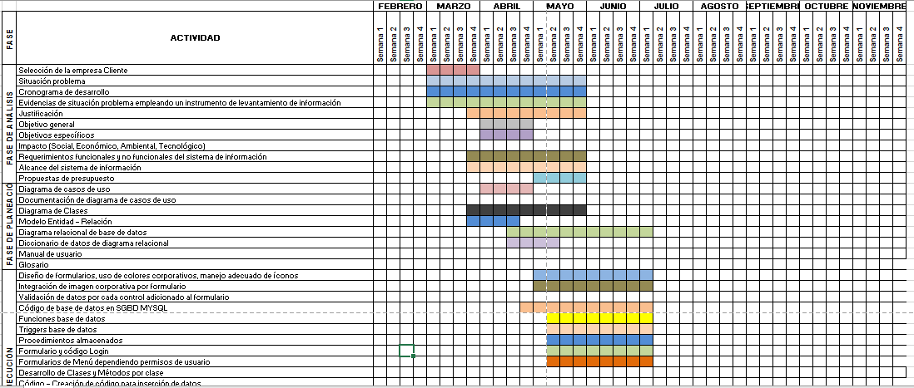

Figura 1 Cronograma

# ANÁLISIS DE LA SITUACIÓN ACTUAL

## Requerimientos funcionales

Tabla 6 Requisitos funcionales

# Requerimientos funcionales

|  |  |  |  |  |
| --- | --- | --- | --- | --- |
| **Código** | **Nombre** | | **Fecha** | **Grado Necesidad** |
| RF001 | Inicio de sesión | | Martes , 2 de julio de 2019 | alto |
| **Descripción** | El usuario ingresa a la aplicación donde debe ingresar su usuario y contraseña pudiendo ingresar al sistema dependiendo su cargo | | | |
| **Entradas** | **Fuente** | **Salida** | **Destino** | **Regla de negocio** |
| Nombre de usuario  Clave | Formulario ”Inicio de Sesión” | Envía al usuario al formulario Menú con su respectivo rol | Base de datos | Los campos que son obligatorios no pueden estar vacíos y deben coincidir con un registro previo |
| **Proceso** | El usuario diligencia el formulario de inicio de sesión  El sistema valida relación entre los datos existentes y los registrados | | | |
| **Efecto Colateral** | No aplica | | | |

|  |  |  |  |  |
| --- | --- | --- | --- | --- |
| **Código** | **Nombre** | | **Fecha** | **Grado Necesidad** |
| RF002 | Registrar usuario | | Martes , 2 de julio de 2019 | alto |
| **Descripción** | El sistema permitirá registrar un usuario empleado y cliente dentro del sistema | | | |
| **Entradas** | **Fuente** | **Salida** | **Destino** | **Regla de negocio** |
| **Datos Directos**  Cedula  Nombre  Celular  Dirección  Cargo  Correo  Clave  Institución  **Datos Indirectos**  Código  Fecha Registro  Registrado Por  Estado | Formulario “Registrar Usuario” | Usuario registrado correctamente | Base de datos | Los campos que son obligatorios no pueden estar vacíos y no pueden existir usuarios duplicados |
| **Proceso** | El Administrador escoge la opción de registrar usuario  El Administrador diligencia el formulario de registro  El sistema verificara que la información necesaria para  crear un usuario este completa y luego al dar la opción de guardar  esta información,  El sistema creara el usuario en el BD y lo dejara  disponible para que pueda ingresar.  Antes de almacenarse la información en la BD el sistema le presenta al usuario una pantalla con la confirmación de los datos ingresados. | | | |
| **Efecto Colateral** | No aplica | | | |

|  |  |  |  |  |
| --- | --- | --- | --- | --- |
| **Código** | **Nombre** | | **Fecha** | **Grado Necesidad** |
| RF003 | Consultar Usuario | | Martes , 2 de julio de 2019 | alto |
| **Descripción** | El sistema debe permitir a los usuarios visualizar la lista de usuarios registrados en el sistema mediante una grilla | | | |
| **Entradas** | **Fuente** | **Salida** | **Destino** | **Regla de negocio** |
|  | Base de datos | Muestra la lista de usuarios registrados en una tabla | Formulario “Consultar Usuario” |  |
| **Proceso** | El Administrador selecciona modulo usuario “Consultar”  El sistema muestra una grilla o tabla con los datos de los usuarios registrados en el sistema  El Administrador tiene la capacidad de realizar una consulta tanto especifica cómo general de los datos de los demás usuarios | | | |
| **Efecto Colateral** | No aplica | | | |

|  |  |  |  |  |
| --- | --- | --- | --- | --- |
| **Código** | **Nombre** | | **Fecha** | **Grado Necesidad** |
| RF004 | Actualizar Usuario | | Martes , 2 de julio de 2019 | alto |
| **Descripción** | El sistema debe permitir a los usuarios actualizar datos de la tabla usuario en caso de ser necesario | | | |
| **Entradas** | **Fuente** | **Salida** | **Destino** | **Regla de negocio** |
| **Datos Directos**  Cedula  Nombre  Celular  Dirección  Cargo  Correo  Clave  Institución  **Datos Indirectos**  Estado | **1.** Formulario “Consultar Usuario”  **2.** Formulario “Actualizar Usuario” | Usuario actualizado correctamente | Base de datos | **1.** El usuario debe haber sido registrado previamente en el sistema  **2.** Los campos que son obligatorios no pueden estar vacíos |
| **Proceso** | El Administrador selecciona modulo usuario “Consultar”  El Administrador selecciona el usuario a actualizar.  El Administrador selecciona la opción “Actualizar”.  El Administrador diligencia el formulario de actualización.  El sistema verificara que la información necesaria para  actualizar un usuario este completa y luego al dar la opción de guardar  esta información,  El sistema actualizara la información el usuario en el BD  Antes de almacenarse la información en la BD el sistema le presenta al usuario una pantalla con la confirmación de los datos ingresados. | | | |
| **Efecto Colateral** | No aplica | | | |

|  |  |  |  |  |
| --- | --- | --- | --- | --- |
| **Código** | **Nombre** | | **Fecha** | **Grado Necesidad** |
| RF005 | Inhabilitar Usuario | | Martes , 2 de julio de 2019 | alto |
| **Descripción** | El sistema debe permitir al administrador inhabilitar usuarios para que estos no puedan ingresar al sistema | | | |
| **Entradas** | **Fuente** | **Salida** | **Destino** | **Regla de negocio** |
| Cedula | Formulario “Consultar Usuario” | Usuario Inhabilitado | Base de datos | **1.** El usuario debe haber sido registrado previamente en el sistema |
| **Proceso** | El Administrador selecciona el usuario a Inhabilitar.  El Administrador selecciona la opción “Inhabilitar”.  El sistema cambia el estado del usuario en la BD a partir del campo Cedula existente y el validado  El sistema muestra confirmación “Usuario Inhabilitado” | | | |
| **Efecto Colateral** | No aplica | | | |

|  |  |  |  |  |
| --- | --- | --- | --- | --- |
| **Código** | **Nombre** | | **Fecha** | **Grado Necesidad** |
| RF006 | Registrar Producto | | Martes , 2 de julio de 2019 | alto |
| **Descripción** | El sistema permitirá registrar datos de un nuevo producto | | | |
| **Entradas** | **Fuente** | **Salida** | **Destino** | **Regla de negocio** |
| **Datos Directos**  Nombre  Descripción  Unidad Medida  Peso  Cantidad  temperatura  **Datos Indirectos**  Código  Estado  NIT del Proveedor  Código Categoría | Formulario “Registrar Producto” | Producto registrado correctamente | Base de datos | Los campos que son obligatorios no pueden estar vacíos |
| **Proceso** | El Usuario escoge la opción de registrar producto  El Usuario diligencia el formulario de registro  El sistema verificara que la información necesaria para  crear un producto este completa y luego al dar la opción de guardar  esta información,  El sistema creara el producto en el BD.  Antes de almacenarse la información en la BD el sistema le presenta al usuario una pantalla con la confirmación de los datos ingresados. | | | |
| **Efecto Colateral** | No aplica | | | |

|  |  |  |  |  |
| --- | --- | --- | --- | --- |
| **Código** | **Nombre** | | **Fecha** | **Grado Necesidad** |
| RF007 | Consultar Producto | | Martes , 2 de julio de 2019 | alto |
| **Descripción** | El sistema debe permitir a los usuarios visualizar la lista de productos registrados en el sistema mediante una grilla | | | |
| **Entradas** | **Fuente** | **Salida** | **Destino** | **Regla de negocio** |
|  | Base de datos   * Estado del producto | Muestra la lista de productos registrados en una tabla y con un Estado “Activo” | Formulario “Consultar Producto” |  |
| **Proceso** | El Usuario selecciona modulo producto “Consultar”  El sistema muestra una grilla o tabla con los datos de los productos registrados en el sistema  El Usuario tiene la capacidad de realizar una consulta tanto especifica cómo general de los datos de los demás productos | | | |
| **Efecto Colateral** | No aplica | | | |

|  |  |  |  |  |
| --- | --- | --- | --- | --- |
| **Código** | **Nombre** | | **Fecha** | **Grado Necesidad** |
| RF008 | Actualizar Producto | | Martes , 2 de julio de 2019 | alto |
| **Descripción** | El sistema debe permitir a los usuarios actualizar datos de la tabla producto en caso de ser necesario | | | |
| **Entradas** | **Fuente** | **Salida** | **Destino** | **Regla de negocio** |
| **Datos Directos**  Nombre  Descripción  Unidad Medida  Peso  Cantidad  temperatura  **Datos Indirectos**  Código  Estado  NIT del Proveedor  Código Categoría | **1.** Formulario “Consultar Producto”  **2.** Formulario “Actualizar Producto” | Producto actualizado correctamente | Base de datos | **1.** El producto debe haber sido registrado previamente en el sistema  **2.** Los campos que son obligatorios no pueden estar vacíos |
| **Proceso** | El Usuario selecciona modulo producto “Consultar”  El Usuario selecciona el producto a actualizar.  El Usuario selecciona la opción “Actualizar”.  El Usuario diligencia el formulario de actualización.  El sistema verificara que la información necesaria para  actualizar un usuario este completa y luego al dar la opción de guardar  esta información,  El sistema actualizara la información del usuario en el BD  Antes de almacenarse la información en la BD el sistema le presenta al usuario una pantalla con la confirmación de los datos ingresados. | | | |
| **Efecto Colateral** | No aplica | | | |

|  |  |  |  |  |
| --- | --- | --- | --- | --- |
| **Código** | **Nombre** | | **Fecha** | **Grado Necesidad** |
| RF009 | Inhabilitar Producto | | Martes , 2 de julio de 2019 | alto |
| **Descripción** | El sistema debe permitir a los usuarios eliminar un producto pero en la BD se cambiar el estado del producto más no se eliminara su registro | | | |
| **Entradas** | **Fuente** | **Salida** | **Destino** | **Regla de negocio** |
| Código | Formulario “Consultar Producto” | Producto Eliminado | Base de datos | **1.** El producto debe haber sido registrado previamente en el sistema |
| **Proceso** | El Administrador selecciona el producto a Inhabilitar.  El Administrador selecciona la opción “Inhabilitar”.  El sistema cambia el estado del producto en la BD a partir del campo Código de Barras existente y el validado  El sistema muestra confirmación “Producto Eliminado” | | | |
| **Efecto Colateral** | No aplica | | | |

|  |  |  |  |  |
| --- | --- | --- | --- | --- |
| **Código** | **Nombre** | | **Fecha** | **Grado Necesidad** |
| RF010 | Registrar Proveedor | | Martes , 2 de julio de 2019 | alto |
| **Descripción** | El sistema permitirá registrar datos de un nuevo proveedor | | | |
| **Entradas** | **Fuente** | **Salida** | **Destino** | **Regla de negocio** |
| **Datos Directos**  NIT  Nombre  Teléfono  Email  Dirección  **Datos Indirectos**  Código  Registrado Por  Estado | Formulario “Registrar Proveedor” | Proveedor registrado correctamente | Base de datos | Los campos que son obligatorios no pueden estar vacíos |
| **Proceso** | El Usuario escoge la opción de registrar proveedor  El Usuario diligencia el formulario de registro  El sistema verificara que la información necesaria para  crear un proveedor este completa y luego al dar la opción de guardar  esta información,  El sistema creara el proveedor en el BD.  Antes de almacenarse la información en la BD el sistema le presenta al usuario una pantalla con la confirmación de los datos ingresados. | | | |
| **Efecto Colateral** | No aplica | | | |

|  |  |  |  |  |
| --- | --- | --- | --- | --- |
| **Código** | **Nombre** | | **Fecha** | **Grado Necesidad** |
| RF011 | Consultar Proveedor | | Martes , 2 de julio de 2019 | alto |
| **Descripción** | El sistema debe permitir a los usuarios visualizar la lista de proveedores registrados en el sistema mediante una grilla | | | |
| **Entradas** | **Fuente** | **Salida** | **Destino** | **Regla de negocio** |
|  | Base de datos   * Estado del proveedor | Muestra la lista de proveedores registrados en una tabla y con un Estado “Activo” | Formulario “Consultar Proveedor” |  |
| **Proceso** | El Usuario selecciona modulo proveedor “Consultar”  El sistema muestra una grilla o tabla con los datos de los proveedores registrados en el sistema  El Usuario tiene la capacidad de realizar una consulta tanto especifica cómo general de los datos de los demás proveedores | | | |
| **Efecto Colateral** | No aplica | | | |

|  |  |  |  |  |
| --- | --- | --- | --- | --- |
| **Código** | **Nombre** | | **Fecha** | **Grado Necesidad** |
| RF012 | Actualizar Proveedor | | Martes , 2 de julio de 2019 | alto |
| **Descripción** | El sistema debe permitir a los usuarios actualizar datos de la tabla proveedor en caso de ser necesario | | | |
| **Entradas** | **Fuente** | **Salida** | **Destino** | **Regla de negocio** |
| **Datos Directos**  NIT  Nombre  Teléfono  Email  Dirección  **Datos Indirectos**  Código  Registrado Por  Estado | **1.** Formulario “Consultar Proveedor”  **2.** Formulario “Actualizar Proveedor” | Proveedor actualizado correctamente | Base de datos | **1.** El proveedor debe haber sido registrado previamente en el sistema  **2.** Los campos que son obligatorios no pueden estar vacíos |
| **Proceso** | El Usuario selecciona modulo proveedor “Consultar”  El Usuario selecciona el proveedor a actualizar.  El Usuario selecciona la opción “Actualizar”.  El Usuario diligencia el formulario de actualización.  El sistema verificara que la información necesaria para  actualizar un proveedor este completa y luego al dar la opción de guardar  esta información,  El sistema actualizara la información del proveedor en el BD  Antes de almacenarse la información en la BD el sistema le presenta al usuario una pantalla con la confirmación de los datos ingresados. | | | |
| **Efecto Colateral** | No aplica | | | |

|  |  |  |  |  |
| --- | --- | --- | --- | --- |
| **Código** | **Nombre** | | **Fecha** | **Grado Necesidad** |
| RF013 | Inhabilitar Proveedor | | Martes , 2 de julio de 2019 | alto |
| **Descripción** | El sistema debe permitir a los usuarios eliminar un proveedor pero en la BD se cambiar el estado del proveedor más no se eliminara su registro | | | |
| **Entradas** | **Fuente** | **Salida** | **Destino** | **Regla de negocio** |
| NIT | Formulario “Consultar Proveedor” | Proveedor Eliminado | Base de datos | **1.** El proveedor debe haber sido registrado previamente en el sistema |
| **Proceso** | El Administrador selecciona el proveedor a Inhabilitar.  El Administrador selecciona la opción “Inhabilitar”.  El sistema cambia el estado del proveedor en la BD a partir del campo NIT  existente y el validado  El sistema muestra confirmación “Proveedor Eliminado” | | | |
| **Efecto Colateral** | No aplica | | | |

|  |  |  |  |  |
| --- | --- | --- | --- | --- |
| **Código** | **Nombre** | | **Fecha** | **Grado Necesidad** |
| RF014 | Registrar Ítem | | Martes , 2 de julio de 2019 | alto |
| **Descripción** | El sistema permitirá registrar datos de un nuevo ítem. | | | |
| **Entradas** | **Fuente** | **Salida** | **Destino** | **Regla de negocio** |
| **Datos Directos**  Código de barras  Fecha vencimiento  Estante  Nivel  Profundidad  Cantidad  Observaciones  Lote  Embalaje  **Datos Indirectos**  Código  Código Producto  Código Cuatro Frio  Estado | Formulario “Registrar Ítem” | Item registrado correctamente | Base de datos | Los campos que son obligatorios no pueden estar vacíos |
| **Proceso** | El Usuario escoge la opción de registrar Ítem  El Usuario diligencia el formulario de registro  El sistema verificara que la información necesaria para  crear un ítem este completa y luego al dar la opción de guardar  esta información,  El sistema creara el ítem en el BD.  Antes de almacenarse la información en la BD el sistema le presenta al usuario una pantalla con la confirmación de los datos ingresados. | | | |
| **Efecto Colateral** | No aplica | | | |

|  |  |  |  |  |
| --- | --- | --- | --- | --- |
| **Código** | **Nombre** | | **Fecha** | **Grado Necesidad** |
| RF015 | Consultar ítem | | Martes , 2 de julio de 2019 | alto |
| **Descripción** | El sistema debe permitir a los usuarios visualizar la lista de ítem registrados en el sistema mediante una grilla | | | |
| **Entradas** | **Fuente** | **Salida** | **Destino** | **Regla de negocio** |
|  | Base de datos   * Estado del ítem | Muestra la lista de ítems registrados en una tabla y con un Estado “Activo” | Formulario “Consultar ítem” |  |
| **Proceso** | El Usuario selecciona modulo ítem “Consultar”  El sistema muestra una grilla o tabla con los datos de los ítems registrados en el sistema  El Usuario tiene la capacidad de realizar una consulta tanto especifica cómo general de los datos de los demás ítems | | | |
| **Efecto Colateral** | No aplica | | | |

|  |  |  |  |  |
| --- | --- | --- | --- | --- |
| **Código** | **Nombre** | | **Fecha** | **Grado Necesidad** |
| RF016 | Actualizar Cliente | | Martes , 2 de julio de 2019 | alto |
| **Descripción** | El sistema debe permitir a los usuarios actualizar datos de la tabla item en caso de ser necesario | | | |
| **Entradas** | **Fuente** | **Salida** | **Destino** | **Regla de negocio** |
| **Datos Directos**  Código de barras  Fecha vencimiento  Estante  Nivel  Profundidad  Cantidad  Observaciones  Lote  Embalaje  **Datos Indirectos**  Código  Código Producto  Código Cuatro Frio  Estado | **1.** Formulario “Consultar ítem”  **2.** Formulario “Actualizar ítem” | ítem actualizado correctamente | Base de datos | **1.** El ítem debe haber sido registrado previamente en el sistema  **2.** Los campos que son obligatorios no pueden estar vacíos |
| **Proceso** | El Usuario selecciona modulo ítem “Consultar”  El Usuario selecciona el ítem a actualizar.  El Usuario selecciona la opción “Actualizar”.  El Usuario diligencia el formulario de actualización.  El sistema verificara que la información necesaria para  actualizar un ítem este completa y luego al dar la opción de guardar  esta información,  El sistema actualizara la información del ítem en el BD  Antes de almacenarse la información en la BD el sistema le presenta al usuario una pantalla con la confirmación de los datos ingresados. | | | |
| **Efecto Colateral** | No aplica | | | |

|  |  |  |  |  |
| --- | --- | --- | --- | --- |
| **Código** | **Nombre** | | **Fecha** | **Grado Necesidad** |
| RF017 | Inhabilitar ítem | | Martes , 2 de julio de 2019 | alto |
| **Descripción** | El sistema debe permitir a los usuarios eliminar un ítem pero en la BD se cambiar el estado del ítem más no se eliminara su registro | | | |
| **Entradas** | **Fuente** | **Salida** | **Destino** | **Regla de negocio** |
| Código Barras | Formulario “Consultar ítem” | Cliente Eliminado | Base de datos | **1.** El ítem debe haber sido registrado previamente en el sistema |
| **Proceso** | El Administrador selecciona el ítem a Inhabilitar.  El Administrador selecciona la opción “Inhabilitar”.  El sistema cambia el estado del cliente en la BD a partir del campo Cedula  existente y el validado  El sistema muestra confirmación “ítem Eliminado” | | | |
| **Efecto Colateral** | No aplica | | | |

|  |  |  |  |  |
| --- | --- | --- | --- | --- |
| **Código** | **Nombre** | | **Fecha** | **Grado Necesidad** |
| RF018 | Registrar Institución | | Martes , 2 de julio de 2019 | alto |
| **Descripción** | El sistema permitirá registrar datos de una nueva Institución | | | |
| **Entradas** | **Fuente** | **Salida** | **Destino** | **Regla de negocio** |
| **Datos Directos**  Nombre  Teléfono  Dirección  **Datos Indirectos**  Código  Estado | Formulario “Registrar Institución” | Institución registrada correctamente | Base de datos | Los campos que son obligatorios no pueden estar vacíos |
| **Proceso** | El Usuario escoge la opción de registrar Institución  El Usuario diligencia el formulario de registro  El sistema verificara que la información necesaria para  crear una Institución este completa y luego al dar la opción de guardar  esta información,  El sistema creara la Institución en el BD.  Antes de almacenarse la información en la BD el sistema le presenta al usuario una pantalla con la confirmación de los datos ingresados. | | | |
| **Efecto Colateral** | No aplica | | | |

|  |  |  |  |  |
| --- | --- | --- | --- | --- |
| **Código** | **Nombre** | | **Fecha** | **Grado Necesidad** |
| RF018 | Consultar Institución | | Martes , 2 de julio de 2019 | alto |
| **Descripción** | El sistema debe permitir a los usuarios visualizar la lista de Institución registrados en el sistema mediante una grilla | | | |
| **Entradas** | **Fuente** | **Salida** | **Destino** | **Regla de negocio** |
|  | Base de datos   * Estado de la Institución | Muestra la lista de Instituciones registradas en una tabla y con un Estado “Activo” | Formulario “Consultar Institución” |  |
| **Proceso** | El Usuario selecciona modulo Institución “Consultar”  El sistema muestra una grilla o tabla con los datos de las Instituciones registradas en el sistema  El Usuario tiene la capacidad de realizar una consulta tanto especifica cómo general de los datos de las demás Instituciones | | | |
| **Efecto Colateral** | No aplica | | | |

|  |  |  |  |  |
| --- | --- | --- | --- | --- |
| **Código** | **Nombre** | | **Fecha** | **Grado Necesidad** |
| RF019 | Actualizar Institución | | Martes , 2 de julio de 2019 | alto |
| **Descripción** | El sistema debe permitir a los usuarios actualizar datos de la tabla Institución en caso de ser necesario | | | |
| **Entradas** | **Fuente** | **Salida** | **Destino** | **Regla de negocio** |
| **Datos Directos**  Nombre  Teléfono  Dirección  **Datos Indirectos**  Código  Estado | **1.** Formulario “Consultar Institución”  **2.** Formulario “Actualizar Institución” | Institución actualizada correctamente | Base de datos | **1.** La Institución debe haber sido registrada previamente en el sistema  **2.** Los campos que son obligatorios no pueden estar vacíos |
| **Proceso** | El Usuario selecciona modulo Institución “Consultar”  El Usuario selecciona el Institución a actualizar.  El Usuario selecciona la opción “Actualizar”.  El Usuario diligencia el formulario de actualización.  El sistema verificara que la información necesaria para  actualizar una Institución este completa y luego al dar la opción de guardar  esta información,  El sistema actualizara la información de la Institución en el BD  Antes de almacenarse la información en la BD el sistema le presenta al usuario una pantalla con la confirmación de los datos ingresados. | | | |
| **Efecto Colateral** | No aplica | | | |

|  |  |  |  |  |
| --- | --- | --- | --- | --- |
| **Código** | **Nombre** | | **Fecha** | **Grado Necesidad** |
| RF020 | Inhabilitar Institución | | Martes , 2 de julio de 2019 | alto |
| **Descripción** | El sistema debe permitir a los usuarios eliminar una Institución pero en la BD se cambiar el estado de la Institución más no se eliminara su registro | | | |
| **Entradas** | **Fuente** | **Salida** | **Destino** | **Regla de negocio** |
| Codigo | Formulario “Consultar Institución” | Institución Eliminada | Base de datos | **1.** La Institución debe haber sido registrado previamente en el sistema |
| **Proceso** | El Administrador selecciona la Institución a Inhabilitar.  El Administrador selecciona la opción “Inhabilitar”.  El sistema cambia el estado de la Institución en la BD a partir del campo Codigo  existente y el validado  El sistema muestra confirmación “Institución Eliminada” | | | |
| **Efecto Colateral** | No aplica | | | |

|  |  |  |  |  |
| --- | --- | --- | --- | --- |
| **Código** | **Nombre** | | **Fecha** | **Grado Necesidad** |
| RF021 | Registrar Cuarto Frio | | Martes , 2 de julio de 2019 | alto |
| **Descripción** | El sistema permitirá registrar datos de un nuevo cuarto frio | | | |
| **Entradas** | **Fuente** | **Salida** | **Destino** | **Regla de negocio** |
| **Datos Directos**  Longitud  Altitud  Temperatura  Cantidad Estante  Cantidad Nivel  Cantidad Profundidad  **Datos Indirectos**  Código  Institución  Estado | Formulario “Registrar Cuarto Frio” | Cuarto Frio registrado correctamente | Base de datos | Los campos que son obligatorios no pueden estar vacíos |
| **Proceso** | El Usuario escoge la opción de registrar Cuarto Frio  El Usuario diligencia el formulario de registro  El sistema verificara que la información necesaria para  crear un cuarto frio este completa y luego al dar la opción de guardar  esta información,  El sistema creara el cuarto frio en el BD.  Antes de almacenarse la información en la BD el sistema le presenta al usuario una pantalla con la confirmación de los datos ingresados. | | | |
| **Efecto Colateral** | No aplica | | | |

|  |  |  |  |  |
| --- | --- | --- | --- | --- |
| **Código** | **Nombre** | | **Fecha** | **Grado Necesidad** |
| RF022 | Consultar cuarto frio | | Martes , 2 de julio de 2019 | alto |
| **Descripción** | El sistema debe permitir a los usuarios visualizar la lista de cuarto frio registrado en el sistema mediante una grilla | | | |
| **Entradas** | **Fuente** | **Salida** | **Destino** | **Regla de negocio** |
|  | Base de datos   * Estado del cuarto frio | Muestra la lista de cuarto frio registrado en una tabla y con un Estado “Activo” | Formulario “Consultar cuarto frio” |  |
| **Proceso** | El Usuario selecciona modulo cuarto frio “Consultar”  El sistema muestra una grilla o tabla con los datos de los cuarto frio registrados en el sistema  El Usuario tiene la capacidad de realizar una consulta tanto especifica cómo general de los datos de los demás cuarto frios | | | |
| **Efecto Colateral** | No aplica | | | |

|  |  |  |  |  |
| --- | --- | --- | --- | --- |
| **Código** | **Nombre** | | **Fecha** | **Grado Necesidad** |
| RF023 | Actualizar cuarto frio | | Martes , 2 de julio de 2019 | alto |
| **Descripción** | El sistema debe permitir a los usuarios actualizar datos de la tabla cuarto frio en caso de ser necesario | | | |
| **Entradas** | **Fuente** | **Salida** | **Destino** | **Regla de negocio** |
| **Datos Directos**  Longitud  Altitud  Temperatura  Cantidad Estante  Cantidad Nivel  Cantidad Profundidad  **Datos Indirectos**  Código  Institución  Estado | **1.** Formulario “Consultar cuarto frio”  **2.** Formulario “Actualizar cuarto frio” | cuarto frio actualizado correctamente | Base de datos | **1.** El cuarto frio debe haber sido registrada previamente en el sistema  **2.** Los campos que son obligatorios no pueden estar vacíos |
| **Proceso** | El Usuario selecciona modulo cuarto frio “Consultar”  El Usuario selecciona el cuarto frio a actualizar.  El Usuario selecciona la opción “Actualizar”.  El Usuario diligencia el formulario de actualización.  El sistema verificara que la información necesaria para  actualizar un cuarto frio este completa y luego al dar la opción de guardar  esta información,  El sistema actualizara la información del cuarto frio en el BD  Antes de almacenarse la información en la BD el sistema le presenta al usuario una pantalla con la confirmación de los datos ingresados. | | | |
| **Efecto Colateral** | No aplica | | | |

|  |  |  |  |  |
| --- | --- | --- | --- | --- |
| **Código** | **Nombre** | | **Fecha** | **Grado Necesidad** |
| RF024 | Inhabilitar cuarto frio | | Martes , 2 de julio de 2019 | alto |
| **Descripción** | El sistema debe permitir a los usuarios eliminar un cuarto frio pero en la BD se cambiar el estado del cuarto frio más no se eliminara su registro | | | |
| **Entradas** | **Fuente** | **Salida** | **Destino** | **Regla de negocio** |
| Código | Formulario “Consultar cuarto frio” | cuarto frio Eliminado | Base de datos | **1.**El cuarto frio debe haber sido registrado previamente en el sistema |
| **Proceso** | El Administrador selecciona el cuarto frio a Inhabilitar.  El Administrador selecciona la opción “Inhabilitar”.  El sistema cambia el estado del cuarto frio en la BD a partir del campo Codigo  existente y el validado  El sistema muestra confirmación “cuarto frio Eliminado” | | | |
| **Efecto Colateral** | No aplica | | | |

|  |  |  |  |  |
| --- | --- | --- | --- | --- |
| **Código** | **Nombre** | | **Fecha** | **Grado Necesidad** |
| RF025 | Ubicación | | Martes, 2 de julio de 2019 | alto |
| **Descripción** | El sistema debe permitir a los usuarios visualizar la ubicación de los ítems dentro de cada cuarto frio, sin necesidad de entrar directamente a este- | | | |
| **Entradas** | **Fuente** | **Salida** | **Destino** | **Entradas** |
| Código | Base de datos | Muestra el cuarto frio seleccionado en la cual se aprecia la cantidad de estantes, niveles y profundidad de cada uno, también se puede apreciar que ítems se encuentran en cada estante y su respectiva informacion | Formulario “Ubicación” |  |
| **Proceso** | El Usuario selecciona modulo cuarto frio “Consultar”  El sistema muestra una grilla o tabla con los datos de los cuartos frio registrados en el sistema  El Usuario tiene la capacidad de realizar una consulta tanto especifica cómo general de los estantes que hay por cada cuarto frio. | | | |
| **Efecto Colateral** | No aplica | | | |

|  |  |  |  |  |
| --- | --- | --- | --- | --- |
| **Código** | **Nombre** | | **Fecha** | **Grado Necesidad** |
| RF026 | Registrar Ingreso o retiro | | Martes , 2 de julio de 2019 | alto |
| **Descripción** | El sistema permitirá registrar datos de un retiro o ingreso de cantidad realizados de la tabla ítems | | | |
| **Entradas** | **Fuente** | **Salida** | **Destino** | **Regla de negocio** |
| **Datos Directos**  Cantidad  Motivo  **Datos Indirectos**  Código de barras  Fecha Registro  Tipo  Estado |  | Motivo y ítem actualizado correctamente | Formulario “Actualizar Ítem ” |  |
| **Proceso** | El Usuario selecciona modulo Ítems “Actualizar”  El Usuario diligencia el formulario de actualización de items y registro de motivo.  El sistema verificara que la información necesaria para  actualizar un ítem este completa y luego al dar la opción de guardar  esta información,  El sistema actualizara la información del ítem en él y registrara un nuevo ingreso o retiro en la BD  Antes de almacenarse la información en la BD el sistema le presenta al usuario una pantalla con la confirmación de los datos ingresados. | | | |
| **Efecto Colateral** | No aplica | | | |

|  |  |  |  |  |
| --- | --- | --- | --- | --- |
| **Código** | **Nombre** | | **Fecha** | **Grado Necesidad** |
| RF027 | Consultar Ingreso o retiro | | Martes, 2 de julio de 2019 | alto |
| **Descripción** | El sistema debe permitir a los usuarios visualizar la lista de retiros o ingresos realizados por el usuario | | | |
| **Entradas** | **Fuente** | **Salida** | **Destino** | **Regla de negocio** |
|  | Base de datos | Muestra la lista de retiros o ingresos registradas en una tabla | Formulario “Actualizar ítem” |  |
| **Proceso** | El Usuario selecciona modulo ítems “Actualizar”  El sistema muestra una grilla o tabla con los datos de los retiros o ingresos realizados en el sistema  El Usuario tiene la capacidad de realizar una consulta tanto especifica cómo general de los datos de los retiros o ingresos realizados. | | | |
| **Efecto Colateral** | No aplica | | | |

|  |  |  |  |  |
| --- | --- | --- | --- | --- |
| **Código** | **Nombre** | | **Fecha** | **Grado Necesidad** |
| RF028 | Reporte Stock | | Martes, 2 de julio de 2019 | alto |
| **Descripción** | El sistema debe permitir obtener un reporte de Stock de los ítems registrados en el sistema | | | |
| **Entradas** | **Fuente** | **Salida** | **Destino** | **Regla de negocio** |
|  | Base de datos | Muestra un pdf de los ítems que tengan una cantidad menor o igual a 15 | Formulario “Reporte Stock” |  |
| **Proceso** | El Usuario selecciona Reportes “Stock”  El sistema muestra un pdf con los datos de los items que tengan una cantidad menor a 15 | | | |
| **Efecto Colateral** | No aplica | | | |

|  |  |  |  |  |
| --- | --- | --- | --- | --- |
| **Código** | **Nombre** | | **Fecha** | **Grado Necesidad** |
| RF029 | Reporte Fecha Vencimiento | | Martes, 2 de julio de 2019 | alto |
| **Descripción** | El sistema debe permitir obtener un reporte de Fechas de vencimiento de los ítems registrados en el sistema | | | |
| **Entradas** | **Fuente** | **Salida** | **Destino** | **Regla de negocio** |
| Fechas de vencimiento | Base de datos | Muestra un pdf de los ítems que tengan una fecha de vencimiento menor a la digitada | Formulario “Reporte fecha de vencimiento” |  |
| **Proceso** | El Usuario selecciona Reportes “fecha de vencimiento”  El sistema muestra un pdf con los datos de los ítems que tengan una fecha de vencimiento menor a la digitada | | | |
| **Efecto Colateral** | No aplica | | | |

|  |  |  |  |  |
| --- | --- | --- | --- | --- |
| **Código** | **Nombre** | | **Fecha** | **Grado Necesidad** |
| RF029 | Reporte Ubicación | | Martes, 2 de julio de 2019 | alto |
| **Descripción** | El sistema debe permitir obtener un reporte de la ubicación de los ítems registrados en el sistema dentro de cada cuarto frio | | | |
| **Entradas** | **Fuente** | **Salida** | **Destino** | **Regla de negocio** |
| Cuarto Frio  Estante | Base de datos | Muestra un pdf de el estante perteneciente al cuarto frio y los ítems que se encuentran dentro de este | Formulario “Ubicación” |  |
| **Proceso** | El Usuario selecciona “Consultar” en el módulo Cuarto Frio  El Usuario pulsa el botón “Mostrar Plano”  El sistema le muestra la cantidad de estantes que tiene ese cuarto frio  El Usuario elije el estante que desea visualizar y da al botón mostrar plano.  El sistema muestra un pdf con los items que se encuentrar en ese estante. | | | |
| **Efecto Colateral** | No aplica | | | |

## Requisitos no funcionales

Tabla 7 Requisitos No Funcionales

|  |  |  |  |  |
| --- | --- | --- | --- | --- |
| **Código** | **Nombre** | | **Fecha** | **Grado Necesidad** |
| RNF001 | Requisitos de hardware | | Martes , 2 de julio de 2019 | Media/alta |
| **Descripción** | Se requiere un dron con cámara, el este equipado un sensor de humedad y otro de temperatura | | | |
| **Entradas** | **Fuente** | **Salida** | **Destino** | **Regla de negocio** |
|  | Dron |  | Sistema |  |
| **Proceso** | Por medio del dron se notifica al sistema las medidas tomadas por medio de los sensores | | | |
| **Efecto Colateral** | No aplica | | | |

|  |  |  |  |  |
| --- | --- | --- | --- | --- |
| **Código** | **Nombre** | | **Fecha** | **Grado Necesidad** |
| RNF002 | Diseño de interfaz y señalización de errores | | Martes, 2 de julio de 2019 | Baja / Esencial |
| **Descripción** | El sistema debe poseer interfaces gráficas bien formadas. Que sean fáciles de entender para el usuario. Cuando el usuario cometa un error el sistema debe proporcionar mensajes de error que sean informativos y orientados al usuario. | | | |
| **Entradas** | **Fuente** | **Salida** | **Destino** | **Regla de negocio** |
|  | Sistema |  | Cliente |  |
| **Proceso** | EL sistema contiene una interfaz gráfica agradable para el cliente y cumpliendo la satisfacción del cliente | | | |
| **Efecto Colateral** | No aplica | | | |

|  |  |  |  |  |
| --- | --- | --- | --- | --- |
| **Código** | **Nombre** | | **Fecha** | **Grado Necesidad** |
| RNF003 | Personal especializado | | Martes , 2 de julio de 2019 | Baja / Esencial |
| **Descripción** | Se debe instruir a las personas para que sepan usar el sistema. Este caso aplicaría para los nuevos empleados | | | |
| **Entradas** | **Fuente** | **Salida** | **Destino** | **Regla de negocio** |
|  | Sistema |  | Cliente |  |
| **Proceso** | Al entregar el sistema a la empresa se va a dar una inducción de como usar | | | |
| **Efecto Colateral** | No aplica | | | |

## Diagramas de caso de uso

### Diagrama de casos de uso general

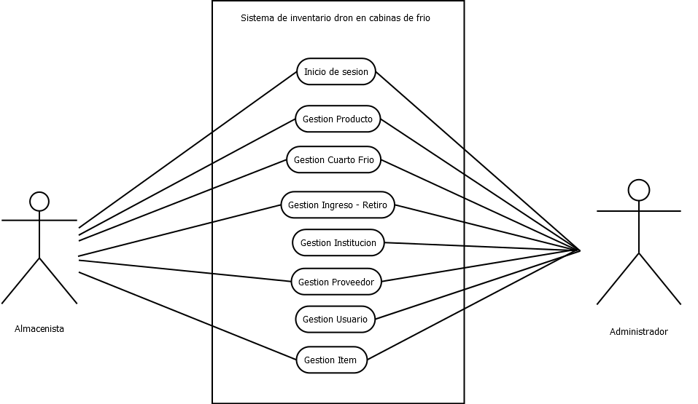

Figura 2 Casos de uso general

### Diagrama de casos de uso específico administrador

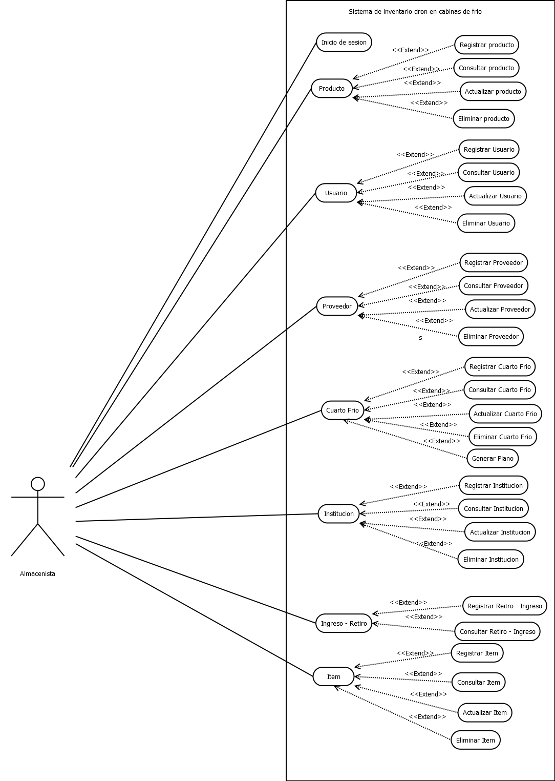

Figura 3 Casos de uso específico 1

### Diagrama de casos de uso específico Almacenista

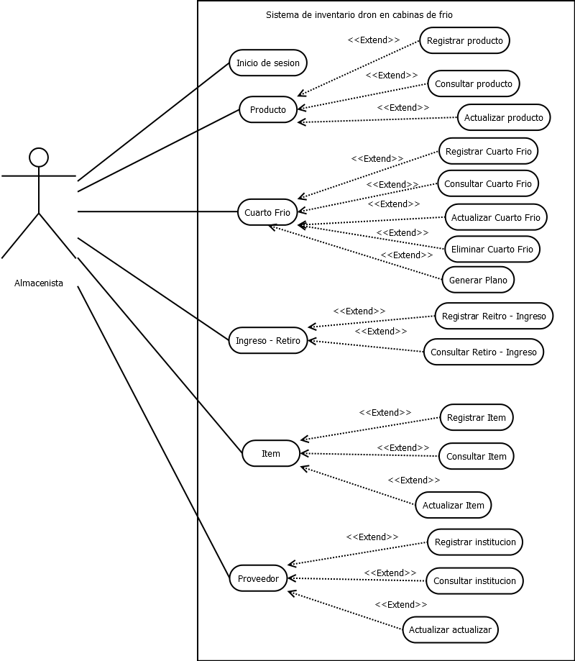

Figura 4 Casos de uso específico 2

## Diagrama Entidad Relación

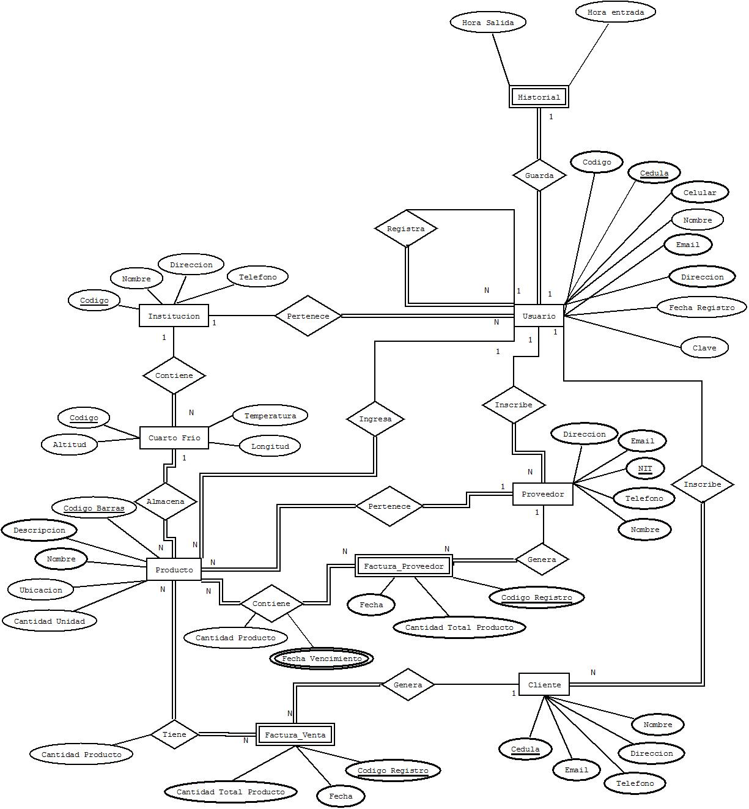

Figura 5 Diagrama Entidad- Relación

## Documentación Casos De uso

Tabla 8 Documentación Casos de uso

|  |  |  |  |  |  |  |  |  |
| --- | --- | --- | --- | --- | --- | --- | --- | --- |
| **CU_Codigo** | | CU_001 | | | **Nombre** | Iniciar Sesión | | |
| **Autor** | | Brian Estaban Espitia Daniel | | | **Fecha** | 07/04/2019 | **Versión** | 1.0 |
| **Actores:** | | Empleado, Administrador | | | | | | |
| **Descripción:** | | Permitir al usuario con permisos acceder al sistema de información | | | | | | |
| **Precondición:** | | El usuario debe estar registrado previamente con tipo de usuario, nombre de usuario y contraseña. | | | | | | |
| **PostCondicion:** | | El usuario debe estar registrado previamente con tipo de usuario, nombre de usuario y contraseña. | | | | | | |
| **Flujo Normal** | | | | | | | | |
| **N#** | **Actor Usuario** | | | **N#** | **Actor Sistema** | | | |
| 1 | El usuario selecciona su cargo, digita el nombre de usuario y la contraseña, da clic al icono del candado | | | 2 | El sistema verifica el cargo, el nombre de usuario y contraseña, le da acceso y lleva al CU002 | | | |
|  |  | | |  |  | | | |
|  |  | | |  |  | | | |
| **Flujo Alternativo** | | | | | | | | |
| **Actor** | | | | **Actor Sistema** | | | | |
|  |  | | | 1.1 | El usuario deja campos vacíos, el sistema le muestra un aviso al usuario que diga: “Verifique los campos” | | | |
|  |  | | | 1.2 | El usuario al darle clic en el icono del candado, el sistema allá un problema de conexión con la base de datos mostrándole al usuario un aviso que diga: “Error del servidor”. | | | |
|  |  | | | 1.3 | Usuario sin permisos de ingreso, se verifica la información y es rechazada mostrando un aviso al usuario que diga: “Intente de nuevo, acceso denegado” | | | |
| **Excepciones** | | |  | | | | | |

|  |  |  |  |  |  |  |  |  |
| --- | --- | --- | --- | --- | --- | --- | --- | --- |
| **CU_Codigo** | | CU_002 | | | **Nombre** | Pantalla principal | | |
| **Autor** | | Brian Estaban Espitia Daniel | | | **Fecha** | 07/04/2019 | **Versión** | 1.0 |
| **Actores:** | | Empleado, Administrador | | | | | | |
| **Descripción:** | | Muestra la Pantalla Principal de la Aplicación | | | | | | |
| **Precondición:** | | NA | | | | | | |
| **PostCondicion:** | | NA | | | | | | |
| **Flujo Normal** | | | | | | | | |
| **N#** | **Actor Usuario** | | | **N#** | **Actor Sistema** | | | |
|  |  | | | 1 | Muestra la Pantalla Principal con las Opciones:   * Clientes * Proveedores * Productos * Usuarios * Factura Venta * Factura Compra * Instituciones * Cuarto frio | | | |
|  |  | | |  |  | | | |
|  |  | | |  |  | | | |
| **Flujo Alternativo** | | | | | | | | |
| **Actor** | | | | **Actor Sistema** | | | | |
|  |  | | |  |  | | | |
|  |  | | |  |  | | | |
| **Excepciones** | | |  | | | | | |

|  |  |  |  |  |  |  |  |  |
| --- | --- | --- | --- | --- | --- | --- | --- | --- |
| **CU_Codigo** | | CU_003 | | | **Nombre** | Usuario | | |
| **Autor** | | Brian Estaban Espitia Daniel | | | **Fecha** | 07/04/2019 | **Versión** | 1.0 |
| **Actores:** | | Empleado, Administrador | | | | | | |
| **Descripción:** | | Muestra la Pantalla de productos de la aplicación | | | | | | |
| **Precondición:** | | Haber dado click en la opción configuración en la pantalla principal | | | | | | |
| **PostCondicion:** | | N/A | | | | | | |
| **Flujo Normal** | | | | | | | | |
| **N#** | **Actor Usuario** | | | **N#** | **Actor Sistema** | | | |
|  |  | | | 1 | Muestra la Pantalla Principal con las Opciones:   * Nuevo Usuario * Consultar Usuario * Actualizar Usuario * Eliminar Usuario | | | |
| 2 | El usuario da clic en la opción Nuevo Usuario | | | 3 | Va al CU004 | | | |
| 4 | El usuario da clic en la opción Consultar Usuario | | | 5 | Va al CU005 | | | |
| 6 | El usuario da clic en la opción Actualizar Usuario | | | 7 | Va al CU006 | | | |
|  | El usuario da clic en la opción  Eliminar Usuario | | |  | Va al CU007 | | | |
| **Flujo Alternativo** | | | | | | | | |
| **Actor** | | | | **Actor Sistema** | | | | |
|  |  | | |  |  | | | |
| **Excepciones** | | |  | | | | | |

|  |  |  |  |  |  |  |  |  |
| --- | --- | --- | --- | --- | --- | --- | --- | --- |
| **CU_Codigo** | | CU_004 | | | **Nombre** | Registrar Usuario | | |
| **Autor** | | Brian Estaban Espitia Daniel | | | **Fecha** | 07/04/2019 | **Versión** | 1.0 |
| **Actores:** | | Administrador | | | | | | |
| **Descripción:** | | Registrar un nuevo usuario para poder ser consultado previamente. | | | | | | |
| **Precondición:** | | Haber dado click en la opción Registrar en la pantalla usuario | | | | | | |
| **PostCondicion:** | | Se crea un nuevo registro en la tabla usuario de la base de datos | | | | | | |
| **Flujo Normal** | | | | | | | | |
| **N#** | **Actor Usuario** | | | **N#** | **Actor Sistema** | | | |
|  |  | | | 1 | El sistema le muestra un formulario con los datos correspondientes del usuario. | | | |
| 2 | El usuario registra los datos del nuevo usuario | | |  |  | | | |
| 3 | da clic al icono guardar | | | 4 | El sistema verifica los datos y almacena el registrado en la base de datos. | | | |
|  |  | | | 5 | Muestra una notificación de “Guardado exitoso” | | | |
| 5 | Da click en aceptar | | | 6 | Regresa a la 1 | | | |
| **Flujo Alternativo** | | | | | | | | |
| **Actor** | | | | **Actor Sistema** | | | | |
|  |  | | | 3.1 | El usuario al darle click al botón registrar, el sistema allá un problema de conexión con la base de datos mostrándole al usuario un aviso que diga: “Error del servidor”. | | | |
|  |  | | | 4.1 | El usuario deja un campo obligatorio vacío, se le da un breve aviso al usuario de llenar verificar los campos | | | |
|  |  | | | 4.2 | El usuario ya se encuentra registrado, devuelve un mensaje de “Usuario ya registrado” | | | |
|  |  | | | 4.3 | Regresa a la 2 | | | |
| **Excepciones** | | |  | | | | | |

|  |  |  |  |  |  |  |  |  |
| --- | --- | --- | --- | --- | --- | --- | --- | --- |
| **CU_Codigo** | | CU_005 | | | **Nombre** | Consultar Usuario | | |
| **Autor** | | Brian Estaban Espitia Daniel | | | **Fecha** | 07/04/2019 | **Versión** | 1.0 |
| **Actores:** | | Administrador | | | | | | |
| **Descripción:** | | El usuario tendrá la opción consultar datos relevantes de un usuario en específico. | | | | | | |
| **Precondición:** | | Usuario a consultar debe existir en la base de datos. | | | | | | |
| **PostCondicion:** | | N/A | | | | | | |
| **Flujo Normal** | | | | | | | | |
| **N#** | **Actor Usuario** | | | **N#** | **Actor Sistema** | | | |
|  |  | | | 1 | El sistema le muestra una grilla con los datos correspondientes del usuario. | | | |
| 2 | El usuario ingresa un dato en el buscador de usuario | | |  |  | | | |
| 3 | da clic en el botón consultar | | | 4 | Muestra los datos consultados del usuario en la grilla de datos | | | |
| **Flujo Alternativo** | | | | | | | | |
| **Actor** | | | | **Actor Sistema** | | | | |
|  |  | | | 2.1 | El usuario no digita ningún dato en el buscador, el sistema le muestra un mensaje que diga “Debe ingresar un dato a consultar”. | | | |
|  |  | | | 3.1 | El usuario no existe en la base de datos, el sistema muestra la grilla vacía | | | |
|  |  | | | 3.2 | El servidor es inaccesible y muestra el aviso de “Error de servidor” | | | |
| **Excepciones** | | |  | | | | | |

|  |  |  |  |  |  |  |  |  |
| --- | --- | --- | --- | --- | --- | --- | --- | --- |
| **CU_Codigo** | | CU_006 | | | **Nombre** | Actualizar Usuario | | |
| **Autor** | | Brian Estaban Espitia Daniel | | | **Fecha** | 07/04/2019 | **Versión** | 1.0 |
| **Actores:** | | Administrador | | | | | | |
| **Descripción:** | | El usuario tendrá la opción de actualizar datos puntuales de un usuario. | | | | | | |
| **Precondición:** | | Debe existir el registro del usuario que se va a actualizar. | | | | | | |
| **PostCondicion:** | | Se modifican determinados datos en el registro del usuario. | | | | | | |
| **Flujo Normal** | | | | | | | | |
| **N#** | **Actor Usuario** | | | **N#** | **Actor Sistema** | | | |
|  |  | | | 1 | El sistema le muestra una grilla con los datos correspondientes del usuario. | | | |
| 2 | Consulta el usuario mediante el CU003 | | | 3 | Muestra los datos consultados en la grilla de datos | | | |
| 4 | El usuario selecciona el registro que desea modificar | | | 5 | Se muestran los datos en un conjunto de controles | | | |
| 6 | El usuario Modifica los datos | | |  |  | | | |
| 7 | Da clic en Actualizar | | | 7 | Modifica los datos en la base de datos | | | |
|  |  | | | 8 | Muestra mensaje de “Actualización Exitosa” | | | |
| 9 | Da clic en aceptar | | | 9 | Regresa a la 1 | | | |
| **Flujo Alternativo** | | | | | | | | |
| **Actor** | | | | **Actor Sistema** | | | | |
|  |  | | | 2.1 | El usuario no existe en la base de datos, el sistema muestra la grilla vacía | | | |
|  |  | | | 6.1 | El usuario deja campos vacíos, se le muestra una notificación de “Verificar Campos”. | | | |
|  |  | | | 7.1 | El servidor es inaccesible y muestra el aviso de “Error de servidor” | | | |
|  |  | | | 7.2 | Regresa a la 7 | | | |
| **Excepciones** | | |  | | | | | |

|  |  |  |  |  |  |  |  |  |
| --- | --- | --- | --- | --- | --- | --- | --- | --- |
| **CU_Codigo** | | CU_007 | | | **Nombre** | Eliminar Usuario | | |
| **Autor** | | Brian Estaban Espitia Daniel | | | **Fecha** | 07/04/2019 | **Versión** | 1.0 |
| **Actores:** | | Administrador | | | | | | |
| **Descripción:** | | El usuario tendrá la opción de eliminar la información de un producto en caso de que ya no se desee vender en la empresa | | | | | | |
| **Precondición:** | | El producto debe estar registrado en el sistema. | | | | | | |
| **PostCondicion:** | | Se modifica un dato en el registro del producto. | | | | | | |
| **Flujo Normal** | | | | | | | | |
| **N#** | **Actor Usuario** | | | **N#** | **Actor Sistema** | | | |
|  |  | | | 1 | El sistema le muestra una grilla con los datos correspondientes del producto. | | | |
| 2 | Consulta el producto mediante el CU003 | | | 3 | Muestra los datos consultados en la grilla de datos | | | |
| 4 | El usuario selecciona el producto dentro de la tabla dándole clic | | |  |  | | | |
| 5 | Le da click al botón eliminar | | | 6 | El sistema elimina al producto y muestra al usuario "Eliminación exitosa" | | | |
| **Flujo Alternativo** | | | | | | | | |
| **Actor** | | | | **Actor Sistema** | | | | |
|  |  | | | 5.1 | El servidor es inaccesible y muestra el aviso de “Error de servidor” | | | |
|  |  | | | 5.2 | El usuario no selecciona el producto, muestra una notificación que diga: “Debe Seleccionar un Producto” | | | |
|  |  | | | 5.3 | Regresa a la 1 | | | |
| **Excepciones** | | | Cambia de estado activo a inactivo, eso significa que no será visible para el usuario y no tendrá acceso al sistema, por lo tanto, el usuario da clic al botón eliminar, el sistema en vez de eliminarlo cambiará su estado. | | | | | |

|  |  |  |  |  |  |  |  |  |
| --- | --- | --- | --- | --- | --- | --- | --- | --- |
| **CU_Codigo** | | CU_008 | | | **Nombre** | Producto | | |
| **Autor** | | Brian Estaban Espitia Daniel | | | **Fecha** | 07/04/2019 | **Versión** | 1.0 |
| **Actores:** | | Empleado, Administrador | | | | | | |
| **Descripción:** | | Muestra la Pantalla de productos de la aplicación | | | | | | |
| **Precondición:** | | Haber dado click en la opción configuración en la pantalla principal | | | | | | |
| **PostCondicion:** | | N/A | | | | | | |
| **Flujo Normal** | | | | | | | | |
| **N#** | **Actor Usuario** | | | **N#** | **Actor Sistema** | | | |
|  |  | | | 1 | Muestra la Pantalla Principal con las Opciones:   * Nuevo Producto * Consultar Producto * Actualizar Producto * Eliminar Producto * Alertas Stock * Alertas Fecha Vencimiento * Ubicación Producto | | | |
| 2 | El usuario da clic en la opción Nuevo Producto | | | 3 | Va al CU009 | | | |
| 4 | El usuario da clic en la opción Consultar Producto | | | 5 | Va al CU0010 | | | |
| 6 | El usuario da clic en la opción Actualizar Producto | | | 7 | Va al CU011 | | | |
| 8 | El usuario da clic en la opción  Eliminar Producto | | | 9 | Va al CU012 | | | |
| 10 | El usuario da clic en la opción  Ubicación | | | 11 | Va al CU013 | | | |
| 12 | El usuario da clic en la opción  Alertas Stock | | | 13 | Va al CU014 | | | |
| 14 | El usuario da clic en la opción  Alertas Fecha de Vencimiento | | | 15 | Va al CU015 | | | |
| **Flujo Alternativo** | | | | | | | | |
| **Actor** | | | | **Actor Sistema** | | | | |
|  |  | | |  |  | | | |
| **Excepciones** | | |  | | | | | |

|  |  |  |  |  |  |  |  |  |
| --- | --- | --- | --- | --- | --- | --- | --- | --- |
| **CU_Codigo** | | CU_009 | | | **Nombre** | Registrar Producto | | |
| **Autor** | | Brian Estaban Espitia Daniel | | | **Fecha** | 07/04/2019 | **Versión** | 1.0 |
| **Actores:** | | Empleado, Administrador | | | | | | |
| **Descripción:** | | Registrar un nuevo producto para poder ser consultado previamente. | | | | | | |
| **Precondición:** | | Haber dado click en la opción Registrar en la pantalla Producto | | | | | | |
| **PostCondicion:** | | Se crea un nuevo registro en la tabla productos de la base de datos | | | | | | |
| **Flujo Normal** | | | | | | | | |
| **N#** | **Actor Usuario** | | | **N#** | **Actor Sistema** | | | |
|  |  | | | 1 | El sistema le muestra un formulario con los datos correspondientes del producto. | | | |
| 2 | El usuario registra los datos del producto | | |  |  | | | |
| 3 | da clic al icono guardar | | | 4 | El sistema verifica los datos y almacena el registrado en la base de datos. | | | |
|  |  | | | 5 | Muestra una notificación de “Guardado exitoso” | | | |
| 5 | Da click en aceptar | | | 6 | Regresa a la 1 | | | |
| **Flujo Alternativo** | | | | | | | | |
| **Actor** | | | | **Actor Sistema** | | | | |
|  |  | | | 3.1 | El usuario al darle click al botón registrar, el sistema allá un problema de conexión con la base de datos mostrándole al usuario un aviso que diga: “Error del servidor”. | | | |
|  |  | | | 4.1 | El usuario deja un campo obligatorio vacío, se le da un breve aviso al usuario de llenar verificar los campos | | | |
|  |  | | | 4.2 | El Producto ya se encuentra registrado, devuelve un mensaje de “Producto ya registrado” | | | |
|  |  | | | 4.3 | Regresa a la 2 | | | |
| **Excepciones** | | |  | | | | | |

|  |  |  |  |  |  |  |  |  |
| --- | --- | --- | --- | --- | --- | --- | --- | --- |
| **CU_Codigo** | | CU_0010 | | | **Nombre** | Consultar Producto | | |
| **Autor** | | Brian Estaban Espitia Daniel | | | **Fecha** | 07/04/2019 | **Versión** | 1.0 |
| **Actores:** | | Empleado, Administrador | | | | | | |
| **Descripción:** | | El usuario tendrá la opción consultar datos relevantes de un producto en específico. | | | | | | |
| **Precondición:** | | Producto a consultar debe existir en la base de datos. | | | | | | |
| **PostCondicion:** | | N/A | | | | | | |
| **Flujo Normal** | | | | | | | | |
| **N#** | **Actor Usuario** | | | **N#** | **Actor Sistema** | | | |
|  |  | | | 1 | El sistema le muestra una grilla con los datos correspondientes del producto. | | | |
| 2 | El usuario ingresa un dato en el buscador de producto | | |  |  | | | |
| 3 | da clic en el botón consultar | | | 4 | Muestra los datos consultados del producto en la grilla de datos | | | |
| **Flujo Alternativo** | | | | | | | | |
| **Actor** | | | | **Actor Sistema** | | | | |
|  |  | | | 2.1 | El usuario no digita ningún dato en el buscador, el sistema le muestra un mensaje que diga “Debe ingresar un dato a consultar”. | | | |
|  |  | | | 3.1 | El producto no existe en la base de datos, el sistema muestra la grilla vacía | | | |
|  |  | | | 3.2 | El servidor es inaccesible y muestra el aviso de “Error de servidor” | | | |
| **Excepciones** | | |  | | | | | |

|  |  |  |  |  |  |  |  |  |
| --- | --- | --- | --- | --- | --- | --- | --- | --- |
| **CU_Codigo** | | CU_011 | | | **Nombre** | Actualizar Producto | | |
| **Autor** | | Brian Estaban Espitia Daniel | | | **Fecha** | 07/04/2019 | **Versión** | 1.0 |
| **Actores:** | | Administrador | | | | | | |
| **Descripción:** | | El usuario tendrá la opción de actualizar datos puntuales de un producto. | | | | | | |
| **Precondición:** | | Debe existir el registro del producto que se va a actualizar. | | | | | | |
| **PostCondicion:** | | Se modifican determinados datos en el registro del producto. | | | | | | |
| **Flujo Normal** | | | | | | | | |
| **N#** | **Actor Usuario** | | | **N#** | **Actor Sistema** | | | |
|  |  | | | 1 | El sistema le muestra una grilla con los datos correspondientes del producto. | | | |
| 2 | Consulta el producto mediante el CU003 | | | 3 | Muestra los datos consultados en la grilla de datos | | | |
| 4 | El usuario selecciona el registro que desea modificar | | | 5 | Se muestran los datos en un conjunto de controles | | | |
| 6 | El usuario Modifica los datos | | |  |  | | | |
| 7 | Da clic en Actualizar | | | 7 | Modifica los datos en la base de datos | | | |
|  |  | | | 8 | Muestra mensaje de “Actualización Exitosa” | | | |
| 9 | Da clic en aceptar | | | 9 | Regresa a la 1 | | | |
| **Flujo Alternativo** | | | | | | | | |
| **Actor** | | | | **Actor Sistema** | | | | |
|  |  | | | 2.1 | El producto no existe en la base de datos, el sistema muestra la grilla vacía | | | |
|  |  | | | 6.1 | El usuario deja campos vacíos, se le muestra una notificación de “Verificar Campos”. | | | |
|  |  | | | 7.2 | El servidor es inaccesible y muestra el aviso de “Error de servidor” | | | |
| **Excepciones** | | |  | | | | | |

|  |  |  |  |  |  |  |  |  |
| --- | --- | --- | --- | --- | --- | --- | --- | --- |
| **CU_Codigo** | | CU_0012 | | | **Nombre** | Eliminar Producto | | |
| **Autor** | | Brian Estaban Espitia Daniel | | | **Fecha** | 07/04/2019 | **Versión** | 1.0 |
| **Actores:** | | Empleado, Administrador | | | | | | |
| **Descripción:** | | El usuario tendrá la opción de eliminar la información de un producto en caso de que ya no se desee vender en la empresa | | | | | | |
| **Precondición:** | | El producto debe estar registrado en el sistema. | | | | | | |
| **PostCondicion:** | | Se modifica un dato en el registro del producto. | | | | | | |
| **Flujo Normal** | | | | | | | | |
| **N#** | **Actor Usuario** | | | **N#** | **Actor Sistema** | | | |
|  |  | | | 1 | El sistema le muestra una grilla con los datos correspondientes del producto. | | | |
| 2 | Consulta el producto mediante el CU003 | | | 3 | Muestra los datos consultados en la grilla de datos | | | |
| 4 | El usuario selecciona el producto dentro de la tabla dándole clic | | |  |  | | | |
| 5 | Le da click al botón eliminar | | | 6 | El sistema elimina al producto y muestra al usuario "Eliminación exitosa" | | | |
| **Flujo Alternativo** | | | | | | | | |
| **Actor** | | | | **Actor Sistema** | | | | |
|  |  | | | 5.1 | El servidor es inaccesible y muestra el aviso de “Error de servidor” | | | |
|  |  | | | 5.2 | El usuario no selecciona el producto, muestra una notificación que diga: “Debe Seleccionar un Producto” | | | |
| **Excepciones** | | | Cambia de estado activo a inactivo, eso significa que no será visible para el usuario y no tendrá acceso al sistema, por lo tanto, el usuario da clic al botón eliminar, el sistema en vez de eliminarlo cambiará su estado. | | | | | |

|  |  |  |  |  |  |  |  |  |
| --- | --- | --- | --- | --- | --- | --- | --- | --- |
| **CU_Codigo** | | CU_013 | | | **Nombre** | Ubicación | | |
| **Autor** | | Brian Estaban Espitia Daniel | | | **Fecha** | 07/04/2019 | **Versión** | 1.0 |
| **Actores:** | | Empleado, Administrador | | | | | | |
| **Descripción:** | | El usuario tendrá la opción de verificar la posición de los productos en el almacén | | | | | | |
| **Precondición:** | | Haber dado click en la opción Ubicación en la pantalla Producto | | | | | | |
| **PostCondicion:** | | N/A | | | | | | |
| **Flujo Normal** | | | | | | | | |
| **N#** | **Actor Usuario** | | | **N#** | **Actor Sistema** | | | |
|  |  | | | 1 | El sistema muestra con puntos la ubicación correcta de cada producto en el plano de la cabina, después de que el dron haya realizado su recorrido, en caso de que el producto este mal ubicado | | | |
| **Flujo Alternativo** | | | | | | | | |
| **Actor** | | | | **Actor Sistema** | | | | |
|  |  | | |  |  | | | |
|  |  | | |  |  | | | |
|  |  | | |  |  | | | |
| **Excepciones** | | |  | | | | | |

|  |  |  |  |  |  |  |  |  |
| --- | --- | --- | --- | --- | --- | --- | --- | --- |
| **CU_Codigo** | | CU_0014 | | | **Nombre** | Alerta Stock | | |
| **Autor** | | Brian Estaban Espitia Daniel | | | **Fecha** | 07/04/2019 | **Versión** | 1.0 |
| **Actores:** | | Empleado, Administrador | | | | | | |
| **Descripción:** | | El sistema envía alertas al usuario de los productos que este a punto de agotarse | | | | | | |
| **Precondición:** | | Haber dado click en la opción Alertas Stock en la pantalla Producto | | | | | | |
| **PostCondicion:** | | N/A | | | | | | |
| **Flujo Normal** | | | | | | | | |
| **N#** | **Actor Usuario** | | | **N#** | **Actor Sistema** | | | |
|  |  | | |  | El sistema muestra una alerta al usuario de los productos que estén a punto de agotarse | | | |
|  |  | | |  |  | | | |
|  |  | | |  |  | | | |
|  |  | | |  |  | | | |
| **Flujo Alternativo** | | | | | | | | |
| **Actor** | | | | **Actor Sistema** | | | | |
|  |  | | |  |  | | | |
|  |  | | |  |  | | | |
| **Excepciones** | | |  | | | | | |

|  |  |  |  |  |  |  |  |  |
| --- | --- | --- | --- | --- | --- | --- | --- | --- |
| **CU_Codigo** | | CU_0015 | | | **Nombre** | Alerta Fechas Vencimiento | | |
| **Autor** | | Brian Estaban Espitia Daniel | | | **Fecha** | 07/04/2019 | **Versión** | 1.0 |
| **Actores:** | | Empleado, Administrador | | | | | | |
| **Descripción:** | | El sistema envía alertas al usuario de los productos que esté a punto de vencer | | | | | | |
| **Precondición:** | | Haber dado click en la opción Alertas Fechas de Vencimiento en la pantalla Producto | | | | | | |
| **PostCondicion:** | | N/A | | | | | | |
| **Flujo Normal** | | | | | | | | |
| **N#** | **Actor Usuario** | | | **N#** | **Actor Sistema** | | | |
|  |  | | |  | El sistema muestra una alerta al usuario de los productos que estén a punto de vencer | | | |
|  |  | | |  |  | | | |
|  |  | | |  |  | | | |
|  |  | | |  |  | | | |
| **Flujo Alternativo** | | | | | | | | |
| **Actor** | | | | **Actor Sistema** | | | | |
|  |  | | |  |  | | | |
|  |  | | |  |  | | | |
| **Excepciones** | | |  | | | | | |

|  |  |  |  |  |  |  |  |  |
| --- | --- | --- | --- | --- | --- | --- | --- | --- |
| **CU_Codigo** | | CU_0016 | | | **Nombre** | Items | | |
| **Autor** | | Brian Estaban Espitia Daniel | | | **Fecha** | 07/04/2019 | **Versión** | 1.0 |
| **Actores:** | | Empleado, Administrador | | | | | | |
| **Descripción:** | | Muestra la Pantalla de productos de la aplicación | | | | | | |
| **Precondición:** | | Haber dado click en la opción Items en la pantalla principal | | | | | | |
| **PostCondicion:** | | N/A | | | | | | |
| **Flujo Normal** | | | | | | | | |
| **N#** | **Actor Usuario** | | | **N#** | **Actor Sistema** | | | |
|  |  | | | 1 | Muestra la Pantalla Principal con las Opciones:   * Nuevo Ítem * Consultar Ítem * Actualizar Ítem * Eliminar Ítem | | | |
| 2 | El usuario da clic en la opción Nuevo Ítem | | | 3 | Va al CU0017 | | | |
| 4 | El usuario da clic en la opción Consultar Ítem | | | 5 | Va al CU0018 | | | |
| 6 | El usuario da clic en la opción Actualizar Ítem | | | 7 | Va al CU0019 | | | |
|  | El usuario da clic en la opción  Eliminar Ítem | | |  | Va al CU0020 | | | |
| **Flujo Alternativo** | | | | | | | | |
| **Actor** | | | | **Actor Sistema** | | | | |
|  |  | | |  |  | | | |
| **Excepciones** | | |  | | | | | |

|  |  |  |  |  |  |  |  |  |
| --- | --- | --- | --- | --- | --- | --- | --- | --- |
| **CU_Codigo** | | CU_0017 | | | **Nombre** | Registrar Ítem | | |
| **Autor** | | Brian Estaban Espitia Daniel | | | **Fecha** | 07/04/2019 | **Versión** | 1.0 |
| **Actores:** | | Empleado, Administrador | | | | | | |
| **Descripción:** | | Registrar un nuevo Ítem para poder ser consultado previamente. | | | | | | |
| **Precondición:** | | Haber dado click en la opción Registrar en la pantalla Ítem | | | | | | |
| **PostCondicion:** | | Se crea un nuevo registro en la tabla Ítem de la base de datos | | | | | | |
| **Flujo Normal** | | | | | | | | |
| **N#** | **Actor Usuario** | | | **N#** | **Actor Sistema** | | | |
|  |  | | | 1 | El sistema le muestra un formulario con los datos correspondientes del Ítem. | | | |
| 2 | El usuario registra los datos del Ítem. | | |  |  | | | |
| 3 | da clic al icono guardar | | | 4 | El sistema verifica los datos y almacena el registrado en la base de datos. | | | |
|  |  | | | 5 | Muestra una notificación de “Guardado exitoso” | | | |
| 5 | Da click en aceptar | | | 6 | Regresa a la 1 | | | |
| **Flujo Alternativo** | | | | | | | | |
| **Actor** | | | | **Actor Sistema** | | | | |
|  |  | | | 3.1 | El usuario al darle click al botón registrar, el sistema allá un problema de conexión con la base de datos mostrándole al usuario un aviso que diga: “Error del servidor”. | | | |
|  |  | | | 4.1 | El usuario deja un campo obligatorio vacío, se le da un breve aviso al usuario de llenar verificar los campos | | | |
|  |  | | | 4.2 | El Ítem ya se encuentra registrado, devuelve un mensaje de “cliente ya registrado” | | | |
|  |  | | | 4.3 | Regresa a la 2 | | | |
| **Excepciones** | | |  | | | | | |

|  |  |  |  |  |  |  |  |  |
| --- | --- | --- | --- | --- | --- | --- | --- | --- |
| **CU_Codigo** | | CU_0018 | | | **Nombre** | Consultar Ítem | | |
| **Autor** | | Brian Estaban Espitia Daniel | | | **Fecha** | 07/04/2019 | **Versión** | 1.0 |
| **Actores:** | | Empleado, Administrador | | | | | | |
| **Descripción:** | | El usuario tendrá la opción consultar datos relevantes de un Ítem en específico. | | | | | | |
| **Precondición:** | | El Ítem a consultar debe existir en la base de datos. | | | | | | |
| **PostCondicion:** | | N/A | | | | | | |
| **Flujo Normal** | | | | | | | | |
| **N#** | **Actor Usuario** | | | **N#** | **Actor Sistema** | | | |
|  |  | | | 1 | El sistema le muestra una grilla con los datos correspondientes del Ítem. | | | |
| 2 | El usuario ingresa un dato en el buscador de Ítem | | |  |  | | | |
|  |  | | | 4 | Muestra los datos consultados del Ítem en la grilla de datos | | | |
| **Flujo Alternativo** | | | | | | | | |
| **Actor** | | | | **Actor Sistema** | | | | |
|  |  | | | 2.1 | El usuario no digita ningún dato en el buscador, el sistema le muestra un mensaje que diga “Debe ingresar un dato a consultar”. | | | |
|  |  | | | 3.1 | El producto no existe en la base de datos, el sistema muestra la grilla vacía | | | |
|  |  | | | 3.2 | El servidor es inaccesible y muestra el aviso de “Error de servidor” | | | |
| **Excepciones** | | |  | | | | | |

|  |  |  |  |  |  |  |  |  |
| --- | --- | --- | --- | --- | --- | --- | --- | --- |
| **CU_Codigo** | | CU_0019 | | | **Nombre** | Actualizar Ítem | | |
| **Autor** | | Brian Estaban Espitia Daniel | | | **Fecha** | 07/04/2019 | **Versión** | 1.0 |
| **Actores:** | | Administrador | | | | | | |
| **Descripción:** | | El usuario tendrá la opción de actualizar datos puntuales de un Ítem . | | | | | | |
| **Precondición:** | | Debe existir el registro del Ítem que se va a actualizar. | | | | | | |
| **PostCondicion:** | | Se modifican determinados datos en el registro del Ítem. | | | | | | |
| **Flujo Normal** | | | | | | | | |
| **N#** | **Actor Usuario** | | | **N#** | **Actor Sistema** | | | |
|  |  | | | 1 | El sistema le muestra una grilla con los datos correspondientes del Ítem. | | | |
| 2 | Consulta el Ítem mediante el CU007 | | | 3 | Muestra los datos consultados en la grilla de datos | | | |
| 4 | El usuario selecciona el registro que desea modificar | | | 5 | Se muestran los datos en un conjunto de controles | | | |
| 6 | El usuario Modifica los datos | | |  |  | | | |
| 7 | Da clic en Actualizar | | | 7 | Modifica los datos en la base de datos | | | |
|  |  | | | 8 | Muestra mensaje de “Actualización Exitosa” | | | |
| 9 | Da clic en aceptar | | | 9 | Regresa a la 1 | | | |
| **Flujo Alternativo** | | | | | | | | |
| **Actor** | | | | **Actor Sistema** | | | | |
|  |  | | | 2.1 | El Ítem no existe en la base de datos, el sistema muestra la grilla vacía | | | |
|  |  | | | 6.1 | El usuario deja campos vacíos, se le muestra una notificación de “Verificar Campos”. | | | |
|  |  | | | 7.2 | El servidor es inaccesible y muestra el aviso de “Error de servidor” | | | |
| **Excepciones** | | |  | | | | | |

|  |  |  |  |  |  |  |  |  |
| --- | --- | --- | --- | --- | --- | --- | --- | --- |
| **CU_Codigo** | | CU_0020 | | | **Nombre** | Eliminar Ítem | | |
| **Autor** | | Brian Estaban Espitia Daniel | | | **Fecha** | 07/04/2019 | **Versión** | 1.0 |
| **Actores:** | | Empleado, Administrador | | | | | | |
| **Descripción:** | | El usuario tendrá la opción de eliminar la información de un producto en caso de que ya no se desee vender en la empresa | | | | | | |
| **Precondición:** | | El producto debe estar registrado en el sistema. | | | | | | |
| **PostCondicion:** | | Se modifica un dato en el registro del producto. | | | | | | |
| **Flujo Normal** | | | | | | | | |
| **N#** | **Actor Usuario** | | | **N#** | **Actor Sistema** | | | |
|  |  | | | 1 | El sistema le muestra una grilla con los datos correspondientes del Ítem. | | | |
| 2 | Consulta el Ítem mediante el CU007 | | | 3 | Muestra los datos consultados en la grilla de datos | | | |
| 4 | El usuario selecciona el Ítem dentro de la tabla dándole clic | | |  |  | | | |
| 5 | Le da click al botón eliminar | | | 6 | El sistema elimina al Ítem y muestra al usuario "Eliminación exitosa" | | | |
| **Flujo Alternativo** | | | | | | | | |
| **Actor** | | | | **Actor Sistema** | | | | |
|  |  | | | 5.1 | El servidor es inaccesible y muestra el aviso de “Error de servidor” | | | |
|  |  | | | 5.2 | El usuario no selecciona el Ítem, muestra una notificación que diga: “Debe Seleccionar un Ítem” | | | |
| **Excepciones** | | | Cambia de estado activo a inactivo, eso significa que no será visible para el usuario y no tendrá acceso al sistema, por lo tanto, el usuario da clic al botón eliminar, el sistema en vez de eliminarlo cambiará su estado. | | | | | |

|  |  |  |  |  |  |  |  |  |
| --- | --- | --- | --- | --- | --- | --- | --- | --- |
| **CU_Codigo** | | CU_0021 | | | **Nombre** | Proveedor | | |
| **Autor** | | Brian Estaban Espitia Daniel | | | **Fecha** | 07/04/2019 | **Versión** | 1.0 |
| **Actores:** | | Empleado, Administrador | | | | | | |
| **Descripción:** | | Muestra la Pantalla de productos de la aplicación | | | | | | |
| **Precondición:** | | Haber dado click en la opción configuración en la pantalla principal | | | | | | |
| **PostCondicion:** | | N/A | | | | | | |
| **Flujo Normal** | | | | | | | | |
| **N#** | **Actor Usuario** | | | **N#** | **Actor Sistema** | | | |
|  |  | | | 1 | Muestra la Pantalla Principal con las Opciones:   * Nuevo Proveedor * Consultar Proveedor * Actualizar Proveedor * Eliminar Proveedor | | | |
| 2 | El usuario da clic en la opción Nuevo Proveedor | | | 3 | Va al CU0022 | | | |
| 4 | El usuario da clic en la opción Consultar Proveedor | | | 5 | Va al CU0023 | | | |
| 6 | El usuario da clic en la opción Actualizar Proveedor | | | 7 | Va al CU0024 | | | |
|  | El usuario da clic en la opción  Eliminar Proveedor | | |  | Va al CU0025 | | | |
| **Flujo Alternativo** | | | | | | | | |
| **Actor** | | | | **Actor Sistema** | | | | |
|  |  | | |  |  | | | |
| **Excepciones** | | |  | | | | | |

|  |  |  |  |  |  |  |  |  |
| --- | --- | --- | --- | --- | --- | --- | --- | --- |
| **CU_Codigo** | | CU_0022 | | | **Nombre** | Registrar Proveedor | | |
| **Autor** | | Brian Estaban Espitia Daniel | | | **Fecha** | 07/04/2019 | **Versión** | 1.0 |
| **Actores:** | | Empleado, Administrador | | | | | | |
| **Descripción:** | | Registrar un nuevo proveedor para poder ser consultado previamente. | | | | | | |
| **Precondición:** | | Haber dado click en la opción Registrar en la pantalla proveedor | | | | | | |
| **PostCondicion:** | | Se crea un nuevo registro en la tabla proveedores de la base de datos | | | | | | |
| **Flujo Normal** | | | | | | | | |
| **N#** | **Actor Usuario** | | | **N#** | **Actor Sistema** | | | |
|  |  | | | 1 | El sistema le muestra un formulario con los datos correspondientes del proveedor. | | | |
| 2 | El usuario registra los datos del proveedor | | |  |  | | | |
| 3 | da clic al icono guardar | | | 4 | El sistema verifica los datos y almacena el registrado en la base de datos. | | | |
|  |  | | | 5 | Muestra una notificación de “Guardado exitoso” | | | |
| 5 | Da click en aceptar | | | 6 | Regresa a la 1 | | | |
| **Flujo Alternativo** | | | | | | | | |
| **Actor** | | | | **Actor Sistema** | | | | |
|  |  | | | 3.1 | El usuario al darle click al botón registrar, el sistema allá un problema de conexión con la base de datos mostrándole al usuario un aviso que diga: “Error del servidor”. | | | |
|  |  | | | 4.1 | El usuario deja un campo obligatorio vacío, se le da un breve aviso al usuario de llenar verificar los campos | | | |
|  |  | | | 4.2 | El proveedor ya se encuentra registrado, devuelve un mensaje de “Producto ya registrado” | | | |
|  |  | | | 4.3 | Regresa a la 2 | | | |
| **Excepciones** | | |  | | | | | |

|  |  |  |  |  |  |  |  |  |
| --- | --- | --- | --- | --- | --- | --- | --- | --- |
| **CU_Codigo** | | CU_0023 | | | **Nombre** | Consultar Proveedor | | |
| **Autor** | | Brian Estaban Espitia Daniel | | | **Fecha** | 07/04/2019 | **Versión** | 1.0 |
| **Actores:** | | Empleado, Administrador | | | | | | |
| **Descripción:** | | El usuario tendrá la opción consultar datos relevantes de un proveedor en específico. | | | | | | |
| **Precondición:** | | proveedor a consultar debe existir en la base de datos. | | | | | | |
| **PostCondicion:** | | N/A | | | | | | |
| **Flujo Normal** | | | | | | | | |
| **N#** | **Actor Usuario** | | | **N#** | **Actor Sistema** | | | |
|  |  | | | 1 | El sistema le muestra una grilla con los datos correspondientes del proveedor. | | | |
| 2 | El usuario ingresa un dato en el buscador de proveedor | | |  |  | | | |
| 3 | da clic en el botón consultar | | | 4 | Muestra los datos consultados del proveedor en la grilla de datos | | | |
| **Flujo Alternativo** | | | | | | | | |
| **Actor** | | | | **Actor Sistema** | | | | |
|  |  | | | 2.1 | El usuario no digita ningún dato en el buscador, el sistema le muestra un mensaje que diga “Debe ingresar un dato a consultar”. | | | |
|  |  | | | 3.1 | El producto no existe en la base de datos, el sistema muestra la grilla vacía | | | |
|  |  | | | 3.2 | El servidor es inaccesible y muestra el aviso de “Error de servidor” | | | |
| **Excepciones** | | |  | | | | | |

|  |  |  |  |  |  |  |  |  |
| --- | --- | --- | --- | --- | --- | --- | --- | --- |
| **CU_Codigo** | | CU_0024 | | | **Nombre** | Actualizar Proveedor | | |
| **Autor** | | Brian Estaban Espitia Daniel | | | **Fecha** | 07/04/2019 | **Versión** | 1.0 |
| **Actores:** | | Administrador | | | | | | |
| **Descripción:** | | El usuario tendrá la opción de actualizar datos puntuales de un proveedor. | | | | | | |
| **Precondición:** | | Debe existir el registro del proveedor que se va a actualizar. | | | | | | |
| **PostCondicion:** | | Se modifican determinados datos en el registro del proveedor. | | | | | | |
| **Flujo Normal** | | | | | | | | |
| **N#** | **Actor Usuario** | | | **N#** | **Actor Sistema** | | | |
|  |  | | | 1 | El sistema le muestra una grilla con los datos correspondientes del proveedor. | | | |
| 2 | Consulta el proveedor mediante el CU0010 | | | 3 | Muestra los datos consultados en la grilla de datos | | | |
| 4 | El usuario selecciona el registro que desea modificar | | | 5 | Se muestran los datos en un conjunto de controles | | | |
| 6 | El usuario Modifica los datos | | |  |  | | | |
| 7 | Da clic en Actualizar | | | 7 | Modifica los datos en la base de datos | | | |
|  |  | | | 8 | Muestra mensaje de “Actualización Exitosa” | | | |
| 9 | Da clic en aceptar | | | 9 | Regresa a la 1 | | | |
| **Flujo Alternativo** | | | | | | | | |
| **Actor** | | | | **Actor Sistema** | | | | |
|  |  | | | 2.1 | El producto no existe en la base de datos, el sistema muestra la grilla vacía | | | |
|  |  | | | 6.1 | El usuario deja campos vacíos, se le muestra una notificación de “Verificar Campos”. | | | |
|  |  | | | 7.2 | El servidor es inaccesible y muestra el aviso de “Error de servidor” | | | |
| **Excepciones** | | |  | | | | | |

|  |  |  |  |  |  |  |  |  |
| --- | --- | --- | --- | --- | --- | --- | --- | --- |
| **CU_Codigo** | | CU_0025 | | | **Nombre** | Eliminar Proveedor | | |
| **Autor** | | Brian Estaban Espitia Daniel | | | **Fecha** | 07/04/2019 | **Versión** | 1.0 |
| **Actores:** | | Empleado, Administrador | | | | | | |
| **Descripción:** | | El usuario tendrá la opción de eliminar la información de un proveedor en caso de que ya no se desee vender en la empresa | | | | | | |
| **Precondición:** | | El proveedor debe estar registrado en el sistema. | | | | | | |
| **PostCondicion:** | | Se modifica un dato en el registro del proveedor. | | | | | | |
| **Flujo Normal** | | | | | | | | |
| **N#** | **Actor Usuario** | | | **N#** | **Actor Sistema** | | | |
|  |  | | | 1 | El sistema le muestra una grilla con los datos correspondientes del proveedor. | | | |
| 2 | Consulta el proveedor mediante el CU0010 | | | 3 | Muestra los datos consultados en la grilla de datos | | | |
| 4 | El usuario selecciona el proveedor dentro de la tabla dándole clic | | |  |  | | | |
| 5 | Le da click al botón eliminar | | | 6 | El sistema elimina al proveedor y muestra al usuario "Eliminación exitosa" | | | |
| **Flujo Alternativo** | | | | | | | | |
| **Actor** | | | | **Actor Sistema** | | | | |
|  |  | | | 5.1 | El servidor es inaccesible y muestra el aviso de “Error de servidor” | | | |
|  |  | | | 5.2 | El usuario no selecciona el producto, muestra una notificación que diga: “Debe Seleccionar un proveedor” | | | |
| **Excepciones** | | | Cambia de estado activo a inactivo, eso significa que no será visible para el usuario y no tendrá acceso al sistema, por lo tanto, el usuario da clic al botón eliminar, el sistema en vez de eliminarlo cambiará su estado. | | | | | |

|  |  |  |  |  |  |  |  |  |
| --- | --- | --- | --- | --- | --- | --- | --- | --- |
| **CU_Codigo** | | CU_0026 | | | **Nombre** | Institución | | |
| **Autor** | | Brian Estaban Espitia Daniel | | | **Fecha** | 07/04/2019 | **Versión** | 1.0 |
| **Actores:** | | Administrador | | | | | | |
| **Descripción:** | | Muestra la Pantalla de Institución de la aplicación | | | | | | |
| **Precondición:** | | Haber dado click en la opción Institución en la pantalla principal | | | | | | |
| **PostCondicion:** | | N/A | | | | | | |
| **Flujo Normal** | | | | | | | | |
| **N#** | **Actor Usuario** | | | **N#** | **Actor Sistema** | | | |
|  |  | | | 1 | Muestra la Pantalla Principal con las Opciones:   * Nuevo Institución * Consultar Institución * Actualizar Institución * Eliminar Institución | | | |
| 2 | El usuario da clic en la opción Nuevo Institución | | | 3 | Va al CU0027 | | | |
| 4 | El usuario da clic en la opción Consultar Institución | | | 5 | Va al CU0028 | | | |
| 6 | El usuario da clic en la opción Actualizar Institución | | | 7 | Va al CU0029 | | | |
|  | El usuario da clic en la opción  Eliminar Institución | | |  | Va al CU0030 | | | |
| **Flujo Alternativo** | | | | | | | | |
| **Actor** | | | | **Actor Sistema** | | | | |
|  |  | | |  |  | | | |
| **Excepciones** | | |  | | | | | |

|  |  |  |  |  |  |  |  |  |
| --- | --- | --- | --- | --- | --- | --- | --- | --- |
| **CU_Codigo** | | CU_0027 | | | **Nombre** | Registrar Institución | | |
| **Autor** | | Brian Estaban Espitia Daniel | | | **Fecha** | 07/04/2019 | **Versión** | 1.0 |
| **Actores:** | | Administrador | | | | | | |
| **Descripción:** | | Registrar una nueva Institución para poder ser consultado previamente. | | | | | | |
| **Precondición:** | | Haber dado click en la opción Registrar en la pantalla Institución | | | | | | |
| **PostCondicion:** | | Se crea un nuevo registro en la tabla Institución de la base de datos | | | | | | |
| **Flujo Normal** | | | | | | | | |
| **N#** | **Actor Usuario** | | | **N#** | **Actor Sistema** | | | |
|  |  | | | 1 | El sistema le muestra un formulario con los datos correspondientes del Institución. | | | |
| 2 | El usuario registra los datos de la Institución | | |  |  | | | |
| 3 | da clic al icono guardar | | | 4 | El sistema verifica los datos y almacena el registrado en la base de datos. | | | |
|  |  | | | 5 | Muestra una notificación de “Guardado exitoso” | | | |
| 5 | Da click en aceptar | | | 6 | Regresa a la 1 | | | |
| **Flujo Alternativo** | | | | | | | | |
| **Actor** | | | | **Actor Sistema** | | | | |
|  |  | | | 3.1 | El usuario al darle click al botón registrar, el sistema allá un problema de conexión con la base de datos mostrándole al usuario un aviso que diga: “Error del servidor”. | | | |
|  |  | | | 4.1 | El usuario deja un campo obligatorio vacío, se le da un breve aviso al usuario de llenar verificar los campos | | | |
|  |  | | | 4.2 | La Institución ya se encuentra registrado, devuelve un mensaje de “Producto ya registrado” | | | |
|  |  | | | 4.3 | Regresa a la 2 | | | |
| **Excepciones** | | |  | | | | | |

|  |  |  |  |  |  |  |  |  |
| --- | --- | --- | --- | --- | --- | --- | --- | --- |
| **CU_Codigo** | | CU_0028 | | | **Nombre** | Consultar Institución | | |
| **Autor** | | Brian Estaban Espitia Daniel | | | **Fecha** | 07/04/2019 | **Versión** | 1.0 |
| **Actores:** | | Administrador | | | | | | |
| **Descripción:** | | El usuario tendrá la opción consultar datos relevantes de una Institución en específico. | | | | | | |
| **Precondición:** | | Institución a consultar debe existir en la base de datos. | | | | | | |
| **PostCondicion:** | | N/A | | | | | | |
| **Flujo Normal** | | | | | | | | |
| **N#** | **Actor Usuario** | | | **N#** | **Actor Sistema** | | | |
|  |  | | | 1 | El sistema le muestra una grilla con los datos correspondientes de la Institución. | | | |
| 2 | El usuario ingresa un dato en el buscador de Institución | | |  |  | | | |
| 3 | da clic en el botón consultar | | | 4 | Muestra los datos consultados del proveedor en la grilla de datos | | | |
| **Flujo Alternativo** | | | | | | | | |
| **Actor** | | | | **Actor Sistema** | | | | |
|  |  | | | 2.1 | El usuario no digita ningún dato en el buscador, el sistema le muestra un mensaje que diga “Debe ingresar un dato a consultar”. | | | |
|  |  | | | 3.1 | El producto no existe en la base de datos, el sistema muestra la grilla vacía | | | |
|  |  | | | 3.2 | El servidor es inaccesible y muestra el aviso de “Error de servidor” | | | |
| **Excepciones** | | |  | | | | | |

|  |  |  |  |  |  |  |  |  |
| --- | --- | --- | --- | --- | --- | --- | --- | --- |
| **CU_Codigo** | | CU_0029 | | | **Nombre** | Actualizar Institución | | |
| **Autor** | | Brian Estaban Espitia Daniel | | | **Fecha** | 07/04/2019 | **Versión** | 1.0 |
| **Actores:** | | Administrador | | | | | | |
| **Descripción:** | | El usuario tendrá la opción de actualizar datos puntuales de una Institución . | | | | | | |
| **Precondición:** | | Debe existir el registro de la Institución que se va a actualizar. | | | | | | |
| **PostCondicion:** | | Se modifican determinados datos en el registro de la Institución. | | | | | | |
| **Flujo Normal** | | | | | | | | |
| **N#** | **Actor Usuario** | | | **N#** | **Actor Sistema** | | | |
|  |  | | | 1 | El sistema le muestra una grilla con los datos correspondientes de la Institución . | | | |
| 2 | Consulta la Institución mediante el CU0028 | | | 3 | Muestra los datos consultados en la grilla de datos | | | |
| 4 | El usuario selecciona el registro que desea modificar | | | 5 | Se muestran los datos en un conjunto de controles | | | |
| 6 | El usuario Modifica los datos | | |  |  | | | |
| 7 | Da clic en Actualizar | | | 7 | Modifica los datos en la base de datos | | | |
|  |  | | | 8 | Muestra mensaje de “Actualización Exitosa” | | | |
| 9 | Da clic en aceptar | | | 9 | Regresa a la 1 | | | |
| **Flujo Alternativo** | | | | | | | | |
| **Actor** | | | | **Actor Sistema** | | | | |
|  |  | | | 2.1 | La Institución no existe en la base de datos, el sistema muestra la grilla vacía | | | |
|  |  | | | 6.1 | El usuario deja campos vacíos, se le muestra una notificación de “Verificar Campos”. | | | |
|  |  | | | 7.2 | El servidor es inaccesible y muestra el aviso de “Error de servidor” | | | |
| **Excepciones** | | |  | | | | | |

|  |  |  |  |  |  |  |  |  |
| --- | --- | --- | --- | --- | --- | --- | --- | --- |
| **CU_Codigo** | | CU_0030 | | | **Nombre** | Eliminar Institución | | |
| **Autor** | | Brian Estaban Espitia Daniel | | | **Fecha** | 07/04/2019 | **Versión** | 1.0 |
| **Actores:** | | Administrador | | | | | | |
| **Descripción:** | | El usuario tendrá la opción de eliminar la información de una Institución en caso de que ya no se desee vender en la empresa | | | | | | |
| **Precondición:** | | La Institución debe estar registrado en el sistema. | | | | | | |
| **PostCondicion:** | | Se modifica un dato en el registro de la Institución. | | | | | | |
| **Flujo Normal** | | | | | | | | |
| **N#** | **Actor Usuario** | | | **N#** | **Actor Sistema** | | | |
|  |  | | | 1 | El sistema le muestra una grilla con los datos correspondientes de la Institución. | | | |
| 2 | Consulta la Institución mediante el CU0028 | | | 3 | Muestra los datos consultados en la grilla de datos | | | |
| 4 | El usuario selecciona la Institución dentro de la tabla dándole clic | | |  |  | | | |
| 5 | Le da click al botón eliminar | | | 6 | El sistema elimina la Institución y muestra al usuario "Eliminación exitosa" | | | |
| **Flujo Alternativo** | | | | | | | | |
| **Actor** | | | | **Actor Sistema** | | | | |
|  |  | | | 5.1 | El servidor es inaccesible y muestra el aviso de “Error de servidor” | | | |
|  |  | | | 5.2 | El usuario no selecciona la Institución, muestra una notificación que diga: “Debe Seleccionar un proveedor” | | | |
| **Excepciones** | | | Cambia de estado activo a inactivo, eso significa que no será visible para el usuario y no tendrá acceso al sistema, por lo tanto, el usuario da clic al botón eliminar, el sistema en vez de eliminarlo cambiará su estado. | | | | | |

|  |  |  |  |  |  |  |  |  |
| --- | --- | --- | --- | --- | --- | --- | --- | --- |
| **CU_Codigo** | | CU_0031 | | | **Nombre** | Cuarto Frio | | |
| **Autor** | | Brian Estaban Espitia Daniel | | | **Fecha** | 07/04/2019 | **Versión** | 1.0 |
| **Actores:** | | Empleado, Administrador | | | | | | |
| **Descripción:** | | Muestra la Pantalla de Cuarto Frio de la aplicación | | | | | | |
| **Precondición:** | | Haber dado click en la opción Cuarto Frio en la pantalla principal | | | | | | |
| **PostCondicion:** | | N/A | | | | | | |
| **Flujo Normal** | | | | | | | | |
| **N#** | **Actor Usuario** | | | **N#** | **Actor Sistema** | | | |
|  |  | | | 1 | Muestra la Pantalla Principal con las Opciones:   * Nuevo Cuarto Frio * Consultar Cuarto Frio * Actualizar Cuarto Frio * Eliminar Cuarto Frio | | | |
| 2 | El usuario da clic en la opción Nuevo Cuarto Frio | | | 3 | Va al CU0032 | | | |
| 4 | El usuario da clic en la opción Consultar Cuarto Frio | | | 5 | Va al CU0033 | | | |
| 6 | El usuario da clic en la opción Actualizar Cuarto Frio | | | 7 | Va al CU0034 | | | |
|  | El usuario da clic en la opción  Eliminar Cuarto Frio | | |  | Va al CU0035 | | | |
| **Flujo Alternativo** | | | | | | | | |
| **Actor** | | | | **Actor Sistema** | | | | |
|  |  | | |  |  | | | |
| **Excepciones** | | |  | | | | | |

|  |  |  |  |  |  |  |  |  |
| --- | --- | --- | --- | --- | --- | --- | --- | --- |
| **CU_Codigo** | | CU_0032 | | | **Nombre** | Registrar Cuarto Frio | | |
| **Autor** | | Brian Estaban Espitia Daniel | | | **Fecha** | 07/04/2019 | **Versión** | 1.0 |
| **Actores:** | | Empleado, Administrador | | | | | | |
| **Descripción:** | | Registrar un nuevo Cuarto Frio para poder ser consultado previamente. | | | | | | |
| **Precondición:** | | Haber dado click en la opción Registrar en la pantalla Cuarto Frio | | | | | | |
| **PostCondicion:** | | Se crea un nuevo registro en la tabla Cuarto Frio de la base de datos | | | | | | |
| **Flujo Normal** | | | | | | | | |
| **N#** | **Actor Usuario** | | | **N#** | **Actor Sistema** | | | |
|  |  | | | 1 | El sistema le muestra un formulario con los datos correspondientes del Cuarto Frio. | | | |
| 2 | El usuario registra los datos del Cuarto Frio | | |  |  | | | |
| 3 | da clic al icono guardar | | | 4 | El sistema verifica los datos y almacena el registrado en la base de datos. | | | |
|  |  | | | 5 | Muestra una notificación de “Guardado exitoso” | | | |
| 5 | Da click en aceptar | | | 6 | Regresa a la 1 | | | |
| **Flujo Alternativo** | | | | | | | | |
| **Actor** | | | | **Actor Sistema** | | | | |
|  |  | | | 3.1 | El usuario al darle click al botón registrar, el sistema allá un problema de conexión con la base de datos mostrándole al usuario un aviso que diga: “Error del servidor”. | | | |
|  |  | | | 4.1 | El usuario deja un campo obligatorio vacío, se le da un breve aviso al usuario de llenar verificar los campos | | | |
|  |  | | | 4.2 | El Cuarto Frio ya se encuentra registrado, devuelve un mensaje de “Producto ya registrado” | | | |
|  |  | | | 4.3 | Regresa a la 2 | | | |
| **Excepciones** | | |  | | | | | |

|  |  |  |  |  |  |  |  |  |
| --- | --- | --- | --- | --- | --- | --- | --- | --- |
| **CU_Codigo** | | CU_0033 | | | **Nombre** | Consultar Cuarto Frio | | |
| **Autor** | | Brian Estaban Espitia Daniel | | | **Fecha** | 07/04/2019 | **Versión** | 1.0 |
| **Actores:** | | Empleado, Administrador | | | | | | |
| **Descripción:** | | El usuario tendrá la opción consultar datos relevantes de un Cuarto Frio en específico. | | | | | | |
| **Precondición:** | | Cuarto Frio a consultar debe existir en la base de datos. | | | | | | |
| **PostCondicion:** | | N/A | | | | | | |
| **Flujo Normal** | | | | | | | | |
| **N#** | **Actor Usuario** | | | **N#** | **Actor Sistema** | | | |
|  |  | | | 1 | El sistema le muestra una grilla con los datos correspondientes del Cuarto Frio. | | | |
| 2 | El usuario ingresa un dato en el buscador de Cuarto Frio | | |  |  | | | |
|  |  | | | 3 | Muestra los datos consultados del Cuarto Frio en la grilla de datos | | | |
| **Flujo Alternativo** | | | | | | | | |
| **Actor** | | | | **Actor Sistema** | | | | |
|  |  | | | 2.1 | El usuario no digita ningún dato en el buscador, el sistema le muestra un mensaje que diga “Debe ingresar un dato a consultar”. | | | |
|  |  | | | 3.1 | El Cuarto Frio no existe en la base de datos, el sistema muestra la grilla vacía | | | |
|  |  | | | 3.2 | El servidor es inaccesible y muestra el aviso de “Error de servidor” | | | |
| **Excepciones** | | |  | | | | | |

|  |  |  |  |  |  |  |  |  |
| --- | --- | --- | --- | --- | --- | --- | --- | --- |
| **CU_Codigo** | | CU_0034 | | | **Nombre** | Actualizar Cuarto Frio | | |
| **Autor** | | Brian Estaban Espitia Daniel | | | **Fecha** | 07/04/2019 | **Versión** | 1.0 |
| **Actores:** | | Administrador, Empleado | | | | | | |
| **Descripción:** | | El usuario tendrá la opción de actualizar datos puntuales de un Cuarto Frio. | | | | | | |
| **Precondición:** | | Debe existir el registro del Cuarto Frio que se va a actualizar. | | | | | | |
| **PostCondicion:** | | Se modifican determinados datos en el registro del Cuarto Frio . | | | | | | |
| **Flujo Normal** | | | | | | | | |
| **N#** | **Actor Usuario** | | | **N#** | **Actor Sistema** | | | |
|  |  | | | 1 | El sistema le muestra una grilla con los datos correspondientes del Cuarto Frio . | | | |
| 2 | Consulta el Cuarto Frio mediante el CU0033 | | | 3 | Muestra los datos consultados en la grilla de datos | | | |
| 4 | El usuario selecciona el registro que desea modificar | | | 5 | Se muestran los datos en un conjunto de controles | | | |
| 6 | El usuario Modifica los datos | | |  |  | | | |
| 7 | Da clic en Actualizar | | | 7 | Modifica los datos en la base de datos | | | |
|  |  | | | 8 | Muestra mensaje de “Actualización Exitosa” | | | |
| 9 | Da clic en aceptar | | | 9 | Regresa a la 1 | | | |
| **Flujo Alternativo** | | | | | | | | |
| **Actor** | | | | **Actor Sistema** | | | | |
|  |  | | | 2.1 | El producto no existe en la base de datos, el sistema muestra la grilla vacía | | | |
|  |  | | | 6.1 | El usuario deja campos vacíos, se le muestra una notificación de “Verificar Campos”. | | | |
|  |  | | | 7.2 | El servidor es inaccesible y muestra el aviso de “Error de servidor” | | | |
| **Excepciones** | | |  | | | | | |

|  |  |  |  |  |  |  |  |  |
| --- | --- | --- | --- | --- | --- | --- | --- | --- |
| **CU_Codigo** | | CU_0035 | | | **Nombre** | Eliminar Cuarto Frio | | |
| **Autor** | | Brian Estaban Espitia Daniel | | | **Fecha** | 07/04/2019 | **Versión** | 1.0 |
| **Actores:** | | Administrador | | | | | | |
| **Descripción:** | | El usuario tendrá la opción de eliminar la información de un Cuarto Frio en caso de que ya no se desee usar en la empresa | | | | | | |
| **Precondición:** | | El Cuarto Frio debe estar registrado en el sistema. | | | | | | |
| **PostCondicion:** | | Se modifica un dato en el registro del Cuarto Frio. | | | | | | |
| **Flujo Normal** | | | | | | | | |
| **N#** | **Actor Usuario** | | | **N#** | **Actor Sistema** | | | |
|  |  | | | 1 | El sistema le muestra una grilla con los datos correspondientes del Cuarto Frio. | | | |
| 2 | Consulta el Cuarto Frio mediante el CU0033 | | | 3 | Muestra los datos consultados en la grilla de datos | | | |
| 4 | El usuario selecciona el Cuarto Frio dentro de la tabla dándole clic | | |  |  | | | |
| 5 | Le da click al botón eliminar | | | 6 | El sistema elimina al Cuarto Frio y muestra al usuario "Eliminación exitosa" | | | |
| **Flujo Alternativo** | | | | | | | | |
| **Actor** | | | | **Actor Sistema** | | | | |
|  |  | | | 5.1 | El servidor es inaccesible y muestra el aviso de “Error de servidor” | | | |
|  |  | | | 5.2 | El usuario no selecciona el Cuarto Frio, muestra una notificación que diga: “Debe Seleccionar un proveedor” | | | |
| **Excepciones** | | | Cambia de estado activo a inactivo, eso significa que no será visible para el usuario y no tendrá acceso al sistema, por lo tanto, el usuario da clic al botón eliminar, el sistema en vez de eliminarlo cambiará su estado. | | | | | |

|  |  |  |  |  |  |  |  |  |
| --- | --- | --- | --- | --- | --- | --- | --- | --- |
| **CU_Codigo** | | CU_0036 | | | **Nombre** | Registrar Retiro - Ingreso | | |
| **Autor** | | Brian Estaban Espitia Daniel | | | **Fecha** | 07/04/2019 | **Versión** | 1.0 |
| **Actores:** | | Empleado, Administrador | | | | | | |
| **Descripción:** | | Registrar un nuevo Retiro - Ingreso para poder ser consultado previamente. | | | | | | |
| **Precondición:** | | Haber dado click en la opción Actualizar en la pantalla Items | | | | | | |
| **PostCondicion:** | | Se crea un nuevo registro en la tabla Entrada Salida de la base de datos | | | | | | |
| **Flujo Normal** | | | | | | | | |
| **N#** | **Actor Usuario** | | | **N#** | **Actor Sistema** | | | |
|  |  | | | 1 | El sistema le muestra un formulario con los datos correspondientes del Retiro - Ingreso. | | | |
| 2 | El usuario registra los datos del Retiro - Ingreso | | |  |  | | | |
| 3 | da clic al icono Actualizar | | | 4 | El sistema verifica los datos y almacena el registrado en la base de datos. | | | |
|  |  | | | 5 | Muestra una notificación de “Actualización exitosa” | | | |
| 5 | Da click en aceptar | | | 6 | Regresa a la 1 | | | |
| **Flujo Alternativo** | | | | | | | | |
| **Actor** | | | | **Actor Sistema** | | | | |
|  |  | | | 3.1 | El usuario al darle click al botón registrar, el sistema allá un problema de conexión con la base de datos mostrándole al usuario un aviso que diga: “Error del servidor”. | | | |
|  |  | | | 4.1 | El usuario deja un campo obligatorio vacío, se le da un breve aviso al usuario de llenar verificar los campos | | | |
|  |  | | | 4.2 | Regresa a la 2 | | | |
| **Excepciones** | | |  | | | | | |

|  |  |  |  |  |  |  |  |  |
| --- | --- | --- | --- | --- | --- | --- | --- | --- |
| **CU_Codigo** | | CU_0037 | | | **Nombre** | Consultar Retiro - Ingreso | | |
| **Autor** | | Brian Estaban Espitia Daniel | | | **Fecha** | 07/04/2019 | **Versión** | 1.0 |
| **Actores:** | | Empleado, Administrador | | | | | | |
| **Descripción:** | | El usuario tendrá la opción consultar datos relevantes de un Retiro - Ingreso en específico. | | | | | | |
| **Precondición:** | |  | | | | | | |
| **PostCondicion:** | | N/A | | | | | | |
| **Flujo Normal** | | | | | | | | |
| **N#** | **Actor Usuario** | | | **N#** | **Actor Sistema** | | | |
|  |  | | | 1 | El sistema le muestra una grilla con los datos correspondientes del Retiro - Ingreso. | | | |
| 2 | El usuario ingresa un dato en el buscador de Retiro - Ingreso | | |  |  | | | |
|  |  | | | 3 | Muestra los datos consultados del Retiro - Ingreso en la grilla de datos | | | |
| **Flujo Alternativo** | | | | | | | | |
| **Actor** | | | | **Actor Sistema** | | | | |
|  |  | | | 2.1 | El usuario no digita ningún dato en el buscador, el sistema le muestra un mensaje que diga “Debe ingresar un dato a consultar”. | | | |
|  |  | | | 3.1 | El Retiro - Ingreso no existe en la base de datos, el sistema muestra la grilla vacía | | | |
|  |  | | | 3.2 | El servidor es inaccesible y muestra el aviso de “Error de servidor” | | | |
| **Excepciones** | | |  | | | | | |

|  |  |  |  |  |  |  |  |  |
| --- | --- | --- | --- | --- | --- | --- | --- | --- |
| **CU_Codigo** | | CU_0038 | | | **Nombre** | Consultar Plano Cuarto Frio | | |
| **Autor** | | Brian Estaban Espitia Daniel | | | **Fecha** | 07/04/2019 | **Versión** | 1.0 |
| **Actores:** | | Empleado, Administrador | | | | | | |
| **Descripción:** | | El usuario tendrá la opción consultar los planos de cada uno de los estantes de un cuarto frio | | | | | | |
| **Precondición:** | | Tener un cuarto frio registrado previamente | | | | | | |
| **PostCondicion:** | | N/A | | | | | | |
| **Flujo Normal** | | | | | | | | |
| **N#** | **Actor Usuario** | | | **N#** | **Actor Sistema** | | | |
|  |  | | | 1 | El sistema le muestra una grilla con los datos correspondientes del Cuarto Frio. | | | |
| 2 | Consulta el Cuarto Frio mediante el CU0033 | | | 3 | Muestra los datos consultados en la grilla de datos | | | |
| 4 | El usuario selecciona el Cuarto Frio dentro de la tabla dándole clic en el botón Mostrar Plano | | | 5 | El sistema muestra una ventana con la cantidad de estantes que hay en el cuarto frio | | | |
| 6 | El usuario elije uno de los estantes | | | 7 | El sistema le muestra los niveles y la profundidad de cada estante, también muestra los ítems que se encuentran dentro de ese estante | | | |
| **Flujo Alternativo** | | | | | | | | |
| **Actor** | | | | **Actor Sistema** | | | | |
|  |  | | | 3.1 | El cuarto frio no existe en la base de datos, el sistema muestra la grilla vacía | | | |
|  |  | | | 3.2 | El servidor es inaccesible y muestra el aviso de “Error de servidor” | | | |
| **Excepciones** | | |  | | | | | |

# DISEÑO DEL SISTEMA

## Relacional

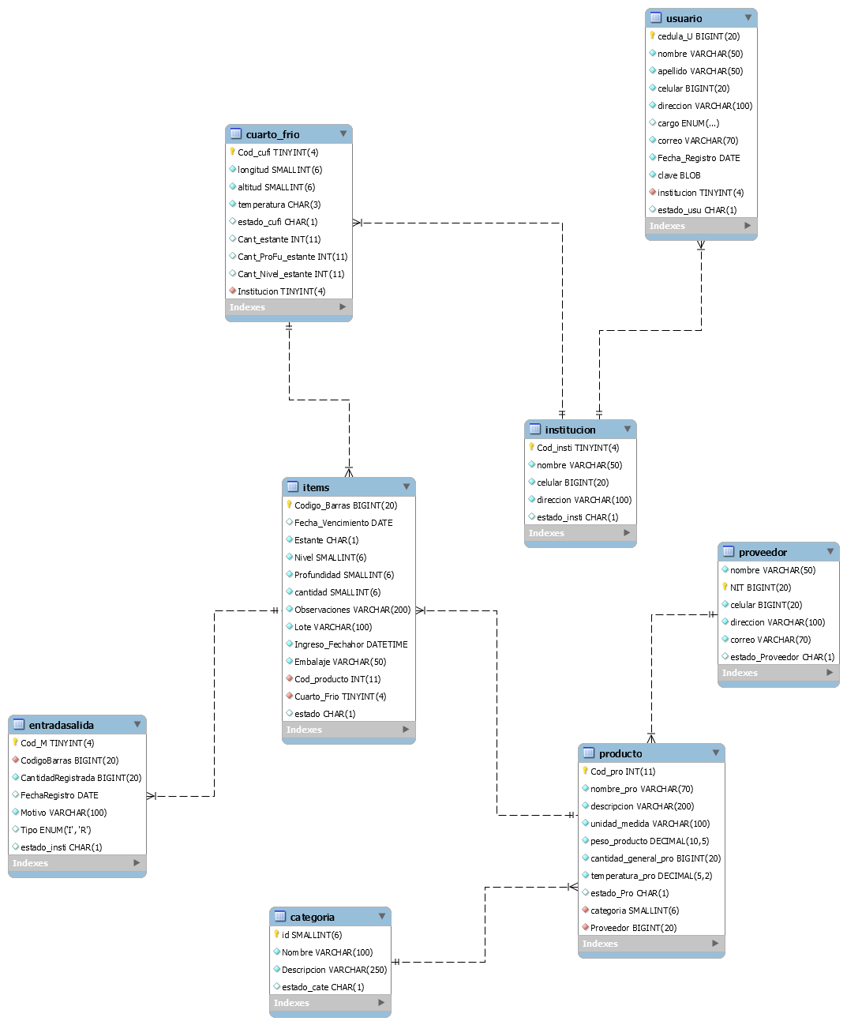

Figura 6 Diagrama Relacional

## Diccionario de datos

Tabla 9 Diccionario de datos

|  |  |  |  |  |  |  |
| --- | --- | --- | --- | --- | --- | --- |
| **ARCHIVO:** Usuario | | | | **FECHA CREACIÓN:** 11/05/2019 | | |
| **DESCRIPCIÓN:** La tabla es creada para almacenar los datos de los usuarios con acceso total o parcial dentro del sistema | | | | | | |
| **CAMPO** | **TIPO** | **TAMAÑO** | **Modificador** | | | **DESCRIPCIÓN** |
| Cedula_usu | BIGINT |  | PRIMARY KEY | | | Campo primario que almacena el número de documento del Usuario. |
| Nombre_usu | VARCHAR | (100) | NOT NULL | | | Campo que almacena el nombre del Usuario. |
| Apellido_usu | VARCHAR | (100) | NOT NULL | | | Campo que almacena el apellido del Usuario. |
| Celular_usu | BIGINT |  |  | | | Campo que almacena el Número de Celular del Usuario. |
| Direccion_usu | VARCHAR | (100) | NOT NULL | | | Campo que almacena la Dirección en la que reside del Usuario. |
| Cargo_usu | ENUM(‘ADMINISTRADOR’,’ALMACENISTA’) |  | NOT NULL | | | Campo que almacena el tipo de acceso que tiene el usuario al sistema |
| Correo_Usu | VARCHAR | (120) | NOT NULL | | | Campo que almacena el Correo Electrónico de todo tipo de cuenta existente y activa del Usuario. |
| Fecha_registro_usu | DATE |  | NOT NULL | | | Campo que guarda la fecha de registro del usuario |
| Clave | VARCHAR | (100) | NOT NULL | | | Campo que almacena la clave del usuario |
| Institucion | TINYINT |  | FOREIGN KEY | | | Campo que almacena el código de la institución a la que pertenece el usuario |
| Estado | CHAR | (1) | NOT NULL | | | Campo que almacena el estado del usuario, ya sea (I) Inactivo o (A) Activo |
| **RELACIONES EXISTENTES:**  La tabla Institucion se relaciona con la tabla usuario | | | | | **LLAVE PRIMARIA:** Cedula  **LLAVE FORÁNEA:**   * Institucion | |

|  |  |  |  |  |  |  |
| --- | --- | --- | --- | --- | --- | --- |
| **ARCHIVO:** Institution | | | | **FECHA CREACIÓN:** 10/05/2019 | | |
| **DESCRIPCIÓN:** La tabla es creada para almacenar los datos de una institucion | | | | | | |
| **CAMPO** | **TIPO** | **TAMAÑO** | **RESTRICCIÓN** | | | **DESCRIPCIÓN** |
| Codigo_Insti | TINYINT |  | AUTO_INCREMENT/ PRIMARY KEY | | | Campo que almacena el código de la institución, auto incrementable |
| Nombre_Insti | VARCHAR | (100) | NOT NULL | | | Campo que almacena el nombre de la institución |
| Telefono_Insti | INT |  | NOT NULL | | | Campo que almacena el Número del teléfono de la Institucion |
| Direccion_Prove | VARCHAR | 100 | NOT NULL | | | Campo que almacena la Dirección en la que reside de la empresa. |
| Estado | CHAR | (1) | NOT NULL | | | Campo que almacena el estado de la Institucion, ya sea (I) Inactivo o (A) Activo |
| **RELACIONES EXISTENTES:**  La tabla Institucion esta relaciona con la tabla Usuario  La tabla Institucion esta relacionada con la tabla Cuarto_frio | | | | | **LLAVE PRIMARIA:** Codigo_Insti  **LLAVE FORÁNEA: N/A** | |

|  |  |  |  |  |  |  |
| --- | --- | --- | --- | --- | --- | --- |
| **ARCHIVO:** Cuarto_frio | | | | **FECHA CREACIÓN:** 10/05/2019 | | |
| **DESCRIPCIÓN:** La tabla es creada para almacenar los datos de un cuarto frio | | | | | | |
| **CAMPO** | **TIPO** | **TAMAÑO** | **RESTRICCIÓN** | | | **DESCRIPCIÓN** |
| Codigo_Cufi | TINYINT |  | AUTO_INCREMENT/ PRIMARY KEY | | | Campo que almacena el código del cuarto frio, auto incrementable |
| Longitud_cufi | SMALLINT |  | NOT NULL | | | Campo que almacena la longitud del cuarto frio |
| Altitud_cufi | SMALLINT |  | NOT NULL | | | Campo que almacena la Altitud del cuarto frio |
| Temperatura_cufi | CHAR |  | NOT NULL | | | Campo que almacena la temperatura, por ejemplo (-10) grados |
| Institucion | TINYINT |  | FOREIGN KEY | | | Campo que almacena el código de la institución a la que pertenece el cuarto frio |
| Cantidad_Estante | INT |  | NOT NULL | | | Campo que almacena el número máximo de estantes dentro del cuarto |
| Cant_Profu_estante | INT |  | NOT NULL | | | Campo que almacena la cantidad total de profundidad por estante |
| Cant_Nivel_Estante | INT |  | NOT NULL | | | Campo que almacena la cantidad de niveles que tiene cada estante |
| Estado | CHAR | (1) | NOT NULL | | | Campo que almacena el estado de la Institucion, ya sea (I) Inactivo o (A) Activo |
| **RELACIONES EXISTENTES:**  La tabla Cuarto_Frio esta relacionada con la tabla Institucion | | | | | **LLAVE PRIMARIA:** Codigo_Cufi  **LLAVE FORÁNEA: N/A**  Institucion | |

|  |  |  |  |  |  |  |
| --- | --- | --- | --- | --- | --- | --- |
| **ARCHIVO:** Proveedor | | | | **FECHA CREACIÓN:**  10/04/2019 | | |
| **DESCRIPCIÓN:** La tabla es creada para almacenar los datos referentes al registro de una reserva | | | | | | |
| **CAMPO** | **TIPO** | **TAMAÑO** | **RESTRICCIÓN** | | | **DESCRIPCIÓN** |
| Codigo_Prove | SMALLINT |  | AUTO_INCREMENT | | | Campo que almacena el código del proveedor, auto incrementable |
| NIT_Prove | INT |  | PRIMARY KEY | | | Campo que almacena un número del NIT de proveedor para identificarlo. |
| Nombre_Prove | VARCHAR | (100) | NOT NULL | | | Campo que almacena el nombre del proveedor |
| Telefono_Prove | INT |  |  | | | Campo que almacena el Número del teléfono del Proveedor. |
| Email_Prove | VARCHAR | 50 |  | | | Campo que almacena el Correo Electrónico de todo tipo de cuenta existente y activa del proveedor. |
| Direccion_Prove | VARCHAR | 100 | NOT NULL | | | Campo que almacena la Dirección en la que reside de la empresa. |
| Estado | CHAR | (1) | NOT NULL | | | Campo que almacena el estado del proveedor, ya sea (I) Inactivo o (A) Activo |
| **RELACIONES EXISTENTES:**  La tabla Proveedor esta relacionada con la tabla Producto | | | | | **LLAVE PRIMARIA:** Nit_Prove  **LLAVE FORÁNEA:**  _ | |

|  |  |  |  |  |  |  |
| --- | --- | --- | --- | --- | --- | --- |
| **ARCHIVO:** Producto | | | **FECHA CREACIÓN:** 11/05/2019 | | | |
| **DESCRIPCIÓN:** Tabla que permite almacenar los datos del producto | | | | | | |
| **CAMPO** | **TIPO** | **TAMAÑO** | | **RESTRICCIÓN** | | **DESCRIPCIÓN** |
| Codigo_pro | INT |  | | AUTO_INCREMENT | | Campo que almacena el código del producto |
| Nombre_pro | VARCHAR | 150 | | NOT NULL | | Campo que almacena el nombre del producto que se registra |
| Descripcion | VARCHAR | 200 | |  | | Campo que almacena la descripción de producto |
| Unidad_Medidad | Varchar | 100 | | NOT NULL | | Campo que almacena la unidad de medida del producto |
| Peso | Decimal |  | | NOT NULL | | Campo que almacena el peso total del producto |
| Cantidad_General_Pro | BIGINT |  | | NOT NULL | | Campo que almacena la cantidad de productos |
| Temperatura | DECIMAL |  | | NOT NULL | | Campo que almacena la temperatura del producto dentro del cuarto |
| NIT_Proveedor | INT |  | | FOREIGN KEY  NOT NULL | | Dato en el que se almacena el proveedor de cada producto |
| Categoría | SMALLINT |  | | FOREIGN KEY  NOT NULL | | Campo que almacena la categoría a la cual pertenece el producto |
| Estado | CHAR | 1 | | NOT NULL | | El estado de Activo o Inactivo del producto |
| **RELACIONES EXISTENTES:**  La tabla proveedor se relaciona con la tabla producto  La tabla productos se relaciona con la tabla Categirua | | | | | **LLAVE PRIMARIA:** Codigo_pro  **LLAVE FORÁNEA:**  NIT_Proveedor,  Categoría | |

|  |  |  |  |  |  |  |
| --- | --- | --- | --- | --- | --- | --- |
| **ARCHIVO:** Items | | | **FECHA CREACIÓN:** 11/05/2019 | | | |
| **DESCRIPCIÓN:** Tabla que permite almacenar los datos del Items | | | | | | |
| **CAMPO** | **TIPO** | **TAMAÑO** | | **RESTRICCIÓN** | | **DESCRIPCIÓN** |
| Codigo_Barras_pro | BIGINT |  | | PRIMARY KEY | | Campo que almacena el código de barras del producto |
| Estante | Char | 1 | | NOT NULL | | Campo que almacena el estante donde esta ubicado el ítem |
| Nivel | SMALLINT |  | | NOT NULL | | Campo que almacena el nivel que esta el ítem |
| Profundidad | SMALLINT |  | | NOT NULL | | Campo que almacena la profundidad en la que esta el ítem |
| Cantidad | SMALLINT |  | | NOT NULL | | Campo que almacena la cantidad de items |
| Observaciones | VARCHAR | 200 | |  | | Campo que almacena las observaciones del Item |
| Lote | VARCHAR | 100 | | NOT NULL | | Campo que almacena el lote de los ítems |
| Ingreso_FechaHor | DATATIME |  | | NOT NULL | | Campo que almacena el tiempo y la fecha en que fue registrado |
| Embalaje | VARCHAR | 50 | | NOT NULL | | Campo que almacena el tipo de embalaje de cada ítem |
| Cod_Cuarto_Frio | TINYINT |  | | FOREIGN KEY  NOT NULL | | Campo que almacena el cuarto frio donde esta almacenado ese ítem |
| Cod_Producto | INT |  | | FOREIGN KEY  NOT NULL | | Campo que almacena el producto al cual pertenece el item |
| Estado | CHAR | 1 | | NOT NULL | | El estado de Activo o Inactivo del item |
| **RELACIONES EXISTENTES:**  La tabla producto se relaciona con la tabla Ítem  La tabla Ítem se relaciona con la tabla Cuarto Frio | | | | | **LLAVE PRIMARIA:** Codigo_Barras_pro  **LLAVE FORÁNEA:**  Cod_Producto  Cod_Cuarto_Frio | |

|  |  |  |  |  |  |
| --- | --- | --- | --- | --- | --- |
| **ARCHIVO: Categoria** | | | **FECHA CREACIÓN:** 10/05/2019 | | |
| **DESCRIPCIÓN:** Tabla que permite almacenar registro de categorías de cada item | | | | | |
| **CAMPO** | **TIPO** | **TAMAÑO** | **RESTRICCIÓN** | | **DESCRIPCIÓN** |
| id | SMALLINT |  | AUTO_INCREMENT  PRIMARY KEY | | Es el código del registro en el sistema |
| Nombre | VARCHAR | 100 | NOT NULL | | El nombre de la categoría |
| Descripcion | VARCHAR | 250 | NOT NULL | | Descripción de la categoría |
| Estadao_cate | CHAR | 1 | NOT NULL | | El estado de la categoria |
| **RELACIONES EXISTENTES:**  La tabla categoria se relaciona con la tabla Producto | | | | **LLAVE PRIMARIA:**  Id  **LLAVE FORÁNEA:** | |

|  |  |  |  |  |  |
| --- | --- | --- | --- | --- | --- |
| **ARCHIVO: EntradaSalida** | | | **FECHA CREACIÓN: 10/05/2019** | | |
| **DESCRIPCIÓN:** tabla que permite almacenar los detalles de registro de Entrada | | | | | |
| **CAMPO** | **TIPO** | **TAMAÑO** | **RESTRICCIÓN** | | **DESCRIPCIÓN** |
| Cod_M | TINYINT |  | AUTO_INCREMENT  NOT NULL | | Es el código del registro |
| CodigoBarras | BIGINT |  | FOREIGN KEY  NOT NULL | | Dato en el que se almacena el código de barras del item |
| Cantidad_Registrada | BIGINT |  | NOT NULL | | Es la cantidad de ítems retirados o ingresados |
| FechaRegistro | DATE |  | NOT NULL | | Es la fecha de registro en que se hizo la modificación |
| Motivo | VARCHAR | 100 | NOT NULL | | Es la descripción a donde va dirigido |
| Tipo | ENUM | I,R | NOT NULL | | Tipo de acción ingreso o retiro |
| Estado | CHAR | 1 | NOT NULL | | Es el estado en el que se encuentra |
| **RELACIONES EXISTENTES:**  La tabla Detalle_Registro_Entrada se relaciona con la tabla Registro_Entrada  La Detalle_Registro_Entrada se relaciona con la tabla Producto | | | | **LLAVE PRIMARIA:**  **LLAVE FORÁNEA:**  Cod_Registro_En  Cod_Producto | |

## Diagrama de secuencia

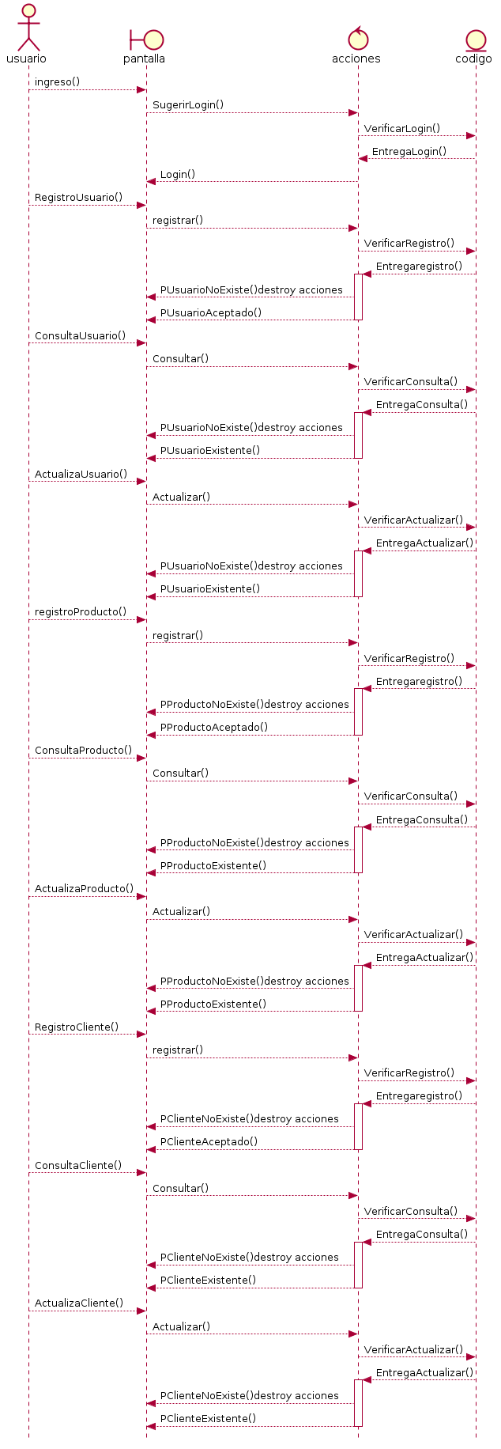

Figura 7 Diagrama de secuencia 1

[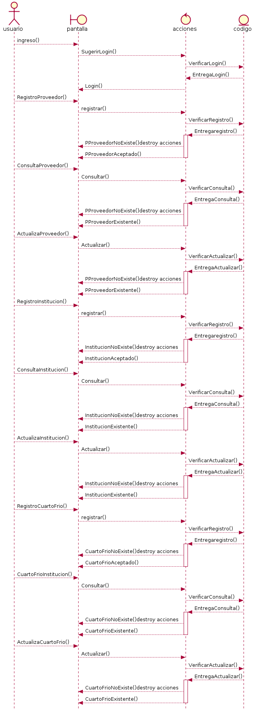](http://www.plantuml.com/plantuml/img/pPJ1JiCm44Jl_WeVwQ4_q0DILHK92Q4A9EwBiqGMhhTQsnNXwt4KxAHGQaghaaiEsPdrv2KJzwhj1XZMqld6OBooLZwiZG3bYMLm0LYJUAPWA-16Ri1wC0Q48kkPZ0IbD5bq0gtNlf6AAbsJ-3HEfzVPCjEsPdHqDH7fbcpdQSDCFeOQMVCTrTf6LHgqecxjJ3v5mOjMa4NTO7VFCaR36lRioLba6gQaSYUgVC1QHnYqOjeYLiI3r56Pp-9E1rpAcnOUZiozAhu0lGMFFU5zpx7A0Uzf-HQzU3Mfi5tH_DOuLxZnKBLdLlZzr1y0BSYwO3oK02LT4L0I7WOqK5qCK6UphVCOGlDO933wlOWe2ukCTfG7A7tPE1PEejIsM-lYJoIq-f7sRP3mI4u3vscDAqFwxywT1TAfhIjZ6aNlBiEgsBn577gwYOAH5gyFU2IctlZ7scN_-8jt1aYdrgxu8OsYTHS0zG40)

Figura 8 Diagrama de secuencia 2

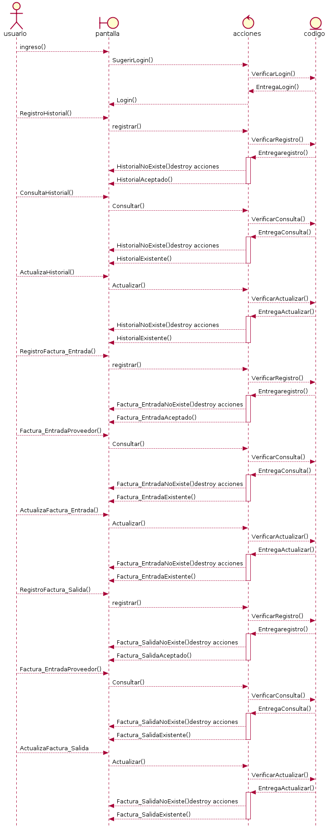

Figura 9 Diagrama de secuencia 3

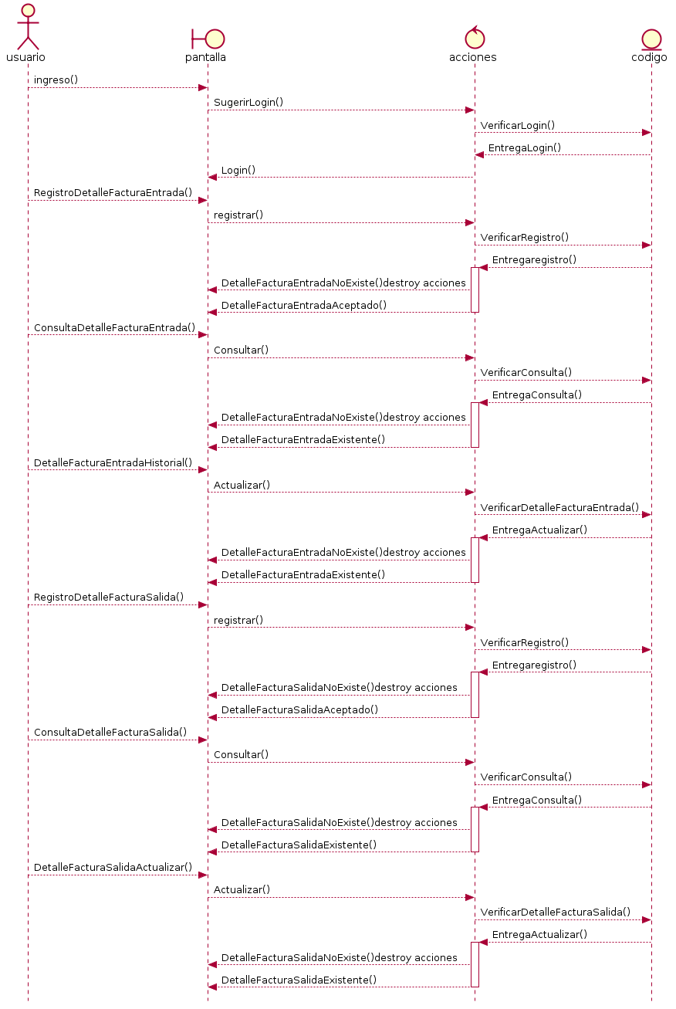

Figura 10 Diagrama de secuencia 4

## Diagrama de clases

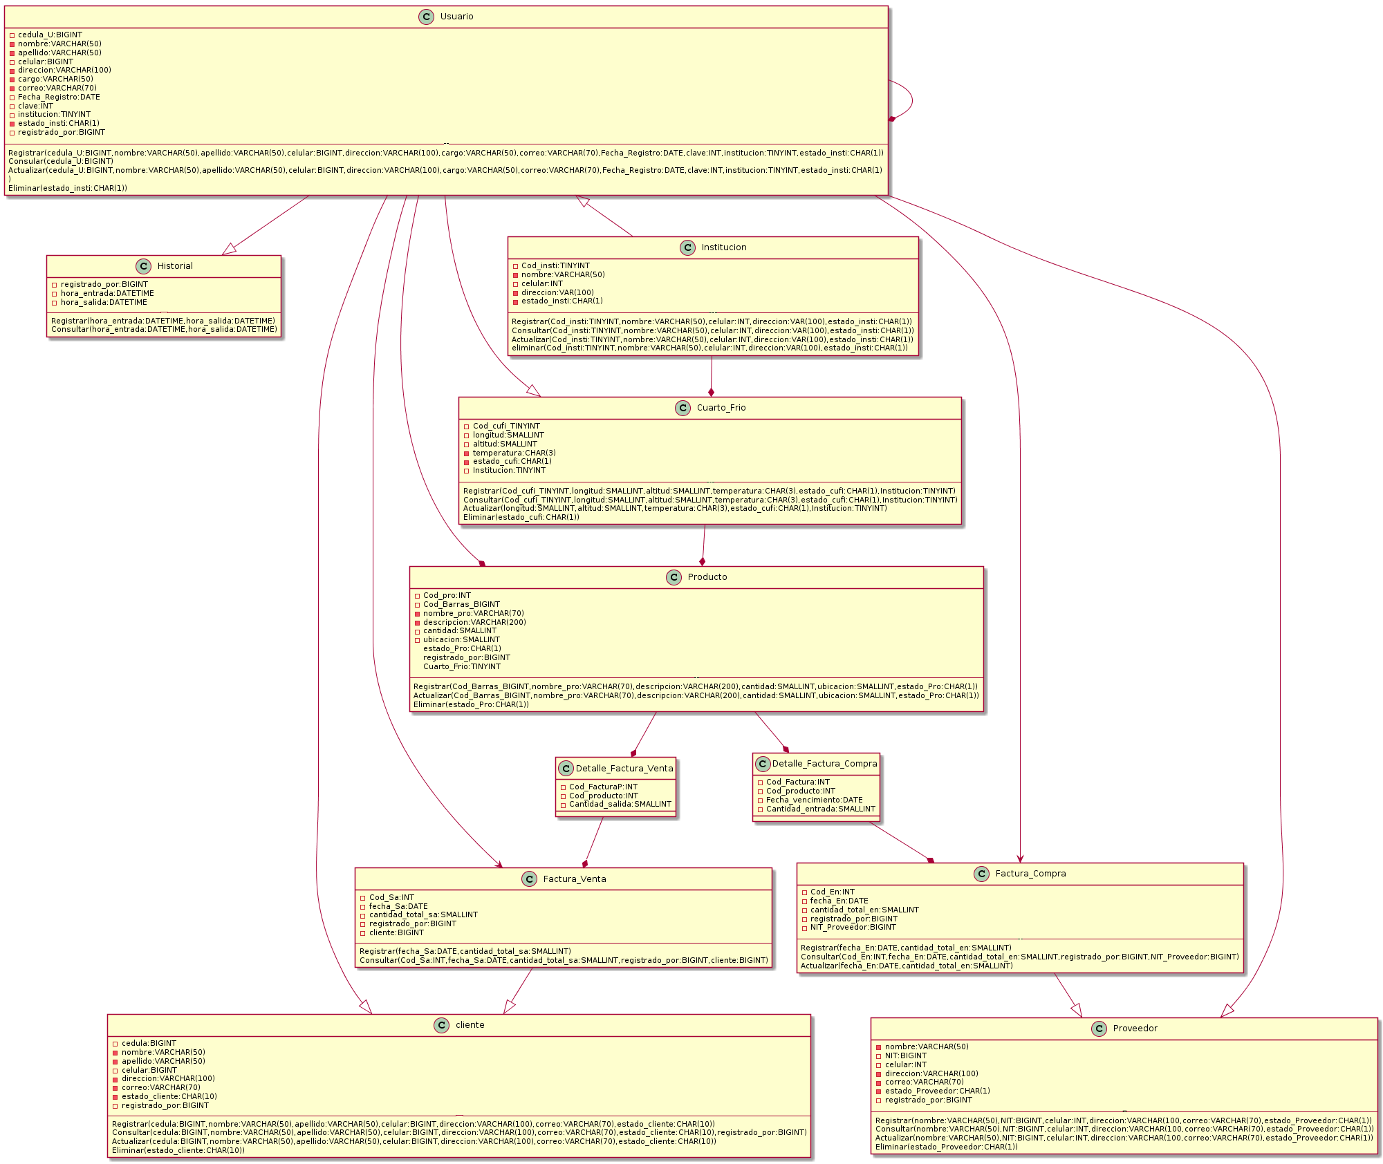

Figura 11 Diagrama de clases

## Mockups

